Запорізький національний університет
БІОЛОГІЧНИЙ ФАКУЛЬТЕТ
Кафедра загальної та прикладної екології і зоології

Кваліфікаційна робота
магістра

- на тему: Вплив антропогенного навантаження на екологічний стан води ВЕРХІВ’Я КАХОВСЬКОГО ВОДОСХОВИЩА

Виконавла: |  | студентка |  | 2 | курсу, магістр групи | 8.1019
спеціальності |  |  | 101 Екологія
освітньо-професійної програми «Екологія та охорона навколишнього середовища»
Шевченко М. О.
Керівник | доц., к.б.н., Костюченко Н. І.
Рецензент | зав. каф., професор, д.б.н. Рильський О.Ф.

Запоріжжя - 2020

МІНІСТЕРСТВО ОСВІТИ І НАУКИ УКРАЇНИ
ЗАПОРІЗЬКИЙ НАЦІОНАЛЬНИЙ УНІВЕРСИТЕТ

Біологічний факультет
Кафедра загальної та прикладної екології і зоології
Рівень вищої освіти магістр
Спеціальність 101 Екологія
Освітньо-професійна програма Екологія та охорона
навколишнього середовища

ЗАТВЕРДЖУЮ
Завідувач кафедри загальної та прикладної екології і зоолоії,
д.б.н., проф.
О.Ф. Рильський
«____» |  | _____________ | ________року
ЗАВДАННЯ
НА ДИПЛОМНУ РОБОТУ СТУДЕНТЦІ
___________________Шевченко Марії Олександрівні___________________
1. Тема роботи. Вплив антропогенного навантаження на екологічний стан води верхів’я Каховського водосховища.
керівник роботи доц., к.б.н., Костюченко Н. І______________________________
затверджені наказом ЗНУ від «___» 2020 року №__________________________
2. Строк подання студентом роботи грудень 2020 року______________________
3. Вихідні дані до роботи: курсова робота на тему: «Екологічний стан верхів’я Каховського водосховища»_____________________________________________
4. Зміст розрахунково-пояснювальної записки (перелік питань, що їх належить розробити): 1) провести оцінку токсичності води за допомогою «ростового тесту» та визначити фітотоксичний ефект; 2) за отриманими даними встановити ступень фітотоксичності води Каховського водосховища в межах с.Приморське, с.Плавні, с.Камянське; 3) порівняти рослинні тест систем, і зясувати яка з обраних тест культур є більш чутливою.
5. Перелік графічного матеріалу: Таблиця 2.1 – Шкала рівнів токсичності; Рисунок 3.1 – Схожість насіння тест-культури Lepidium sativum L.; Рисунок 3.2 – Схожість насіння тест-культури Hiems triticum L.; Таблиця 3.1 – Морфометричні показники тест-культури Lepidium sativum L.; Таблиця 3.2 – Морфометричні показники тест-культури Hiems triticum L.; Таблиця 3.3 – Фітотоксичний ефект тест-культури Lepidium sativum L.; Таблиця 3.4 – Фітотоксичний ефект тест-культури Hiems triticum L.

6. Консультанти розділів робот

Розділ | Консультант | Підпис, дата
 |  | завдання видав | завдання прийняв
Охорона праці | Притула Н.М., доцент

7. Дата видачі завдання _______________________

КАЛЕНДАРНИЙ ПЛАН

Пор  № | Назва етапів роботи | Термін виконання | Примітка
1 | Огляд наукової літератури | вересень – березень 2019-2020 | виконано
2 | Відбір проб води | серпень 2020 | виконано
3 | Виконання експериментальної частини | вересень 2020 | виконано
4 | Проведення біотестування | жовтень 2020 | виконано
5 | Аналіз результатів і статистична обробка даних | жовтень – листопад 2020 | виконано
6. | Оформлення роботи. | листопад 2020 | виконано
7. | Підготовка доповіді та презентації. Передзахист роботи. | грудень 2020 | виконано
8. | Захист кваліфікаційної роботи | грудень 2020 | виконано

Студентки ________________ Шевченко М.О.

Керівник роботи ________________ Костюченко Н. І.

Нрмоконтроль пройдено
Нормоконтролер ________________ Притула Н. М.

РЕФЕРАТ

В роботі 62 сторінок, 5 таблиць, 2 рисунка, було використано 60 літературних джерел, із них 9 іноземною мовою.
Об’єкт дослідження – екологічний стан води в затоках Каховського водосховища.
Предмет дослідження: фітотоксичність води Каховського водосховища в районі с. Приморське, с. Плавні та с. Камянське.
Методи досліджень – лабораторні, аналітичні, фітотестування, статистичні.
Метою кваліфікаційної роботи є– дослідити екологічный стан і загальну фітотоксичність води верхів’я Каховського водосховища за допомогою ростового тесту.
Теоретично та експериментально визначено, що найбільшу гальмівну дію на процеси проростання тест-культур чинила вода з затоки в межах с.Приморське (ФЕ відповідає середньому рівню токчисності). Більш чутливим біоіндикатором щодо токсичності природної води, виявилась тест-культура Lepidium sativum L., що дає змогу використовувати її як первинний тест-параметр для оцінки загальної токсичності природних вод.
Отримані результати можуть бути використанні при подальшому моніторингу Каховського водосховища та для технологічних рішень щодо покращення його екологічного стану.
БІОІНДИКАЦІЯ, КАХОВСЬКЕ ВОДОСХОВИЩЕ, ВОДНІ ОБ’ЄКТИ, ФІТОТОКСИЧНИЙ ЕФЕКТ, ТЕСТ-ОБ’ЄКТ

ABSTRACT

In the work of 59 pages, 5 tables, 2 figures, 57 literary sources were used, 9 of them in a foreign language.
The object of research is the ecological state of water in the bays of the Kakhovka Reservoir.
Subject of research: phytotoxicity of water of Kakhovka reservoir near the village of Primorskoe, village Plavni and village Kamyanske.
Research methods - laboratory, analytical, phytotesting, statistical.
The purpose of the qualification work is to investigate the ecological status and general phytotoxicity of water in the upper reaches of the Kakhovka Reservoir using a growth test.
Theoretically and experimentally, it was determined that the greatest inhibitory effect on the processes of germination of test crops was exerted by water from the bay within the village of Primorske ( FE corresponds to the average level of accuracy). A more sensitive bioindicator of natural water toxicity was the test culture of Lepidium sativum L., which allows it to be used as a primary test parameter to assess the overall toxicity of natural waters.
The obtained results can be used in further monitoring of the Kakhovka Reservoir and for technological solutions to improve its ecological condition.

BIOINDICATION, KAKHOVSK RESERVOIR, AQUATIC OBJECTS, PHYTOTOXIC EFFECT, TEST OBJECT

ЗМІСТ

ВСТУП 7
1 ОГЛЯД НАУКОВОЇ ЛІТЕРАТУРИ 9
1.1 Історія створення Каховського водосховища 9
1.2 Екологічний стан води Каховського водосховища 10
1.3 Позитивний вплив створення Каховського водосховища 13
1.4 Джерела забруднення поверхневих вод Дніпровського каскаду 15
1.5 Мікрофлора поверхневих вод 17
1.6 Застосування методів біоіндикація для оцінки якості природних вод 19
2 МАТЕРІАЛИ ТА МЕТОДИ ДОСЛІДЖЕНЬ 24
2.1 Об’єкт дослідження 24
2.2 Методика оцінки токсичності води за допомогою «ростового тесту» 25
3 ЕКСПЕРИМЕНТАЛЬНА ЧАСТИНА 30
3.1 Показники енергії проростання тест-культур Lepidium sativum L. та Hiems triticum L. на воді з досліджуваних джерел. 30
3.2 Морфометричні показники тест-культур Lepidium sativum L. і Hiems triticum L. 32
3.3 Визначення фітотоксичності досліджуваної води 35
4 ОХОРОНА ПРАЦІ ТА БЕЗПЕКА В НАДЗВИЧАЙНИХ СИТУАЦІЯХ 37
ВИСНОВКИ 44
ПЕРЕЛІК ПОСИЛАНЬ 45
ДОДАТКИ 51
Додаток А 51
Додаток Б 52
Додаток В 54
Додаток Г 56
Додаток Д 59

ВСТУП

Забруднення водних екосистем становить величезну небезпеку для всіх живих організмів і, зокрема, для людини. Для здоров'я людини несприятливі наслідки при використанні забрудненої води, а також при контакті з нею (купання, прання, та ін.) проявляються або безпосередньо при вживанні, або в результаті біологічного нагромадження. У сучасних умовах збільшується небезпека й такі епідемічні захворювання як холера, черевний тиф, дизентерія тощо [1].
Щороку води водосховища розмиває від 1 до 3 м берегової лінії. [2].
Екологічна ситуація, що пов’язана із сучасним станом навколишнього середовища та, зокрема, водних ресурсів, достатньо складна. Погіршення стану поверхневих вод через їх забруднення та зарегулювання річкового русла призводить до непоправної шкоди довкіллю.
Створення Каховського водосховища призвело до суттєвої трансформації природних екосистем, що призвело до значного впливу на стан екологічної безпеки. Водообмін різко уповільнився, утворились зони застою води, посилилась ерозія берегової лінії [3].
У результаті фізичного, хімічного і теплового забруднення порушується режим середовища перебування багатьох гідробіонтів [3].
Великою проблемою для водосховища є цвітіння води, яке обумовлене швидким та інтенсивним розвитком синьо-зелених водоростей.. Значної шкоди рибному господарству та навколишньому середовищу в цілому завдає потрапляння нафтопродуктів у воду, яке спричиняє у воді нестача кисню.
Забезпечення екологічної безпеки є одним з основних пріоритетів розвитку сучасного суспільства, оскільки побічним ефектом антропогенного навантаження є еколого-техногенні проблеми [4].
Актуальність роботи пов’язана з тим, що екологічний стан природних та штучних водойм Запорізької області зокрема Каховське водосховище з прилеглими його затоками – є не задовільним та портребує комплесних моніторингових досліджень.
Метою кваліфікаційної роботи є– дослідити екологічный стан і загальну фітотоксичність води верхів’я Каховського водосховища за допомогою ростового тесту.
Для реалізації поставленої мети, були вирішені наступні завдання:
- провести оцінку токсичності води за допомогою «ростового тесту» та визначити фітотоксичний ефект;
- за отриманими даними встановити ступень фітотоксичності води Каховського водосховища в межах с.Приморське, с.Плавні, с.Камянське;
- порівняти рослинні тест систем, і з’ясувати яка з обраних тест культур є більш чутливою.
Об’єкт дослідження – екологічний стан води в затоках Каховського водосховища в межах с. Приморське, с. Плавні, с. Камянське.
Предмет дослідження: екологічний стан і фітотоксичність води Каховського водосховища в районі с. Приморське, с. Плавні та с. Камянське.
Методи досліджень – лабораторні, аналітичні, фітотестування, статистичні.
Новизна роботи полягає в тому, що моніторингові дослідження фітотоксичності води Каховського водосховища в затоках в районі с. Приморське, с. Плавні, с. Камянське не проводилися.
Значущість роботи – отримані результати роботи можуть бути використанні при подальшому моніторингу Каховського водосховища та для технологічних рішень щодо покращення його екологічного стану.
Результати експериментальних досліджень кваліфікаційної роботи магістра можуть бути використані у змісті навчальних дисциплін:
- Гідрологія;
- Ландшафтна екологія;
- Біоіндикація;
- Моніторинг довкілля.
Результати роботи апробовані на VІ Міжнародній науково-практичній конференції студентів аспірантів та молодих учених «Сучасні проблеми біології, екології та хімії» (16-17 жовтня2020 року).
За матеріалами дослідження опубліковано тези в Збірнику матеріалів науково-практичної конференції.

1 ОГЛЯД НАУКОВОЇ ЛІТЕРАТУРИ

1.1 Історія створення Каховського водосховища

Каховське водосховище, яке розташоване на території Херсонської, Запорізької та Дніпропетровської областей, є основним джерелом водопостачання півдня України. З цього водосховища вода подається в Північно-Кримський (до 2014 року), Каховський, канал Дніпро-Кривий Ріг, Верхньорогачицький канал, а також в системи водопостачання рудників, підприємств, міст і селищ Нікополь-Марганцевського промислового комплексу та міста Дніпрорудне (Василівський район Запорізької області), до ряду дрібних зрошувальних систем прибережних районів трьох областей. Загальний забір води з водосховища тільки для великих каналів становить 900 м³ /сек [1].
Каховське водосховище було створено у 50-тих роках минулого століття. У 1950 році Рада Міністрів СРСР приймає постанову про будівництво Каховської ГЕС потужністю 250 тис. КВт і виробленням 1,2 млрд. КВт/ч електроенергії. Будівництво Каховської ГЕС тривало п'ять років – з 1951 по 1956 рік. [1].
Для створення Каховського водосховища було потрібно відселити жителів 27 сіл, розташованих в зоні затоплення. Але газети замовчували про те, що при створенні Каховського водосховища під водою опинилися 257 тисяч гектарів унікальних Дніпровських плавнів, тисячі гектарів орних земель і сотні не досліджені археологічних та історичних пам'яток [2].
Повний обсяг водосховища 18,18 км³, корисний – 6,78 км³, Глибина 8,4 м (максимальна – 32 м). Рівень 16 м, горизонт мертвого об'єму 12,7 м. Середній багаторічний стік у створі гідровузла 52,2 км³/рік. Водосховище Використовують для сезонного и річного регулювання стоку [2].
За деякими своїми характеристиками Каховське водосховище дійсно цілком можна порівняти з морем. Внаслідок підйому рівня води була затоплена практично вся заплава річки Дніпро – від Каховки до Запоріжжя. Площа Каховського водосховища становить 215,5 тис. га, а протяжність – 242 км. Максимальна глибина в руслі – 25 м, середня – 8 м. [3].

1.2 Екологічний стан води Каховського водосховища

Екологічна ситуація, що пов’язана із сучасним станом навколишнього середовища та, зокрема, водних ресурсів, достатньо складна. На окрему увагу заслуговують проблеми довкілля, які пов’язані зі створенням штучних водосховищ. Погіршення стану поверхневих вод через їх забруднення та зарегулювання річкового русла призводить до непоправної шкоди довкіллю [4].
Створення Каховського водосховища призвело до суттєвої трансформації природних екосистем, що призвело до значного впливу на стан екологічної безпеки. Водообмін різко уповільнився, утворились зони застою води, посилилась ерозія берегової лінії [5].
У результаті фізичного, хімічного і теплового забруднення порушується режим середовища перебування багатьох гідробіонтів [5].
Великою проблемою для водосховища є цвітіння води, яке обумовлене швидким та інтенсивним розвитком синьо-зелених водоростей. У період цвітіння поверхня води вкривається шаром продуктів життєдіяльності синьо-зелених водоростей, виникає неприємний запах. Це перешкоджає збагаченню води киснем, який викликає мор риби, що завдає непоправної шкоди рибному господарству водосховищам Дніпровського каскаду. Значної шкоди рибному господарству та навколишньому середовищу в цілому завдає потрапляння нафтопродуктів у воду, яке спричиняє у воді нестача кисню [6].
Від справжнього (незмінного) Дніпра водосховище відрізняється цілим рядом показників. Перш за все, це менша швидкість течії, велика глибина, відсутність мережі водойм. Адже лабіринт з озер і річок перетворився в єдину величезний водойму, більш схожу на озеро, ніж на річку. В теплий період на водосховищі зменшується течія. В цей час рівень води тут різко знижений, так як здійснюється забір води для зрошення. З Північно-Кримської та Червонопрапорної зрошувальних систем вода надходить на поля [7].
Ще однією екологічною проблемою є замулення. Негативну роль мали наслідки аварії на ЧАЕС: частина викидів у вигляді радіоактивних суспензій осіла на його дні, радіоактивний мул покрився 10-20-ти сантиметровим шаром донних відкладень. Також через особливості гідрорежиму водосховища, відбувається накопичення мулових відкладень, шар яких перевищує товщу і масу у водоймах Нижнього Дніпра [7].
За цих обставин, видовий склад гідробіонтів у воді водосховища збіднюється порівняно з водоймами Нижнього Дніпра. Типовими є прісноводні види риб і безхребетних: сазан, карась, щука, окунь. Проте, не зустрічаються ті види, що не мешкали в цих місцях постійно, а лише відкладали ікру (осетрові, жерех, чехонь тощо) – йшли на нерест з моря, адже гребля перегородила їм цей шлях. Немає і тих мешканців, яким необхідна чиста вода і швидка течія – деяких видів молюсків, ракоподібних й інших безхребетних [8].
Особливо досить суровий льодовий режим. Наші прісні водойми покриваються льодом майже повністю. Проте, на Нижньому Дніпрі (нижче греблі) є ділянки акваторії, які ніколи (або майже ніколи) не замерзають – це протоки зі швидкою течією і місця виходу нагрітих вод. На Каховському водосховищі умови інші: швидкісних ділянок немає, теплі потоки з дна до поверхні майже не доходять, змішуються з холодною водою і остигають [8].
Серед негативних наслідків створення водосховища виділяють наступні:
– підтоплення родючих земель і деяких історичних пам'ятників;
– постійно відбувається розмиття водосховищем прилеглого ґрунту. При цьому протягом кожної весни зноситься у водосховище до 10 т родючих ґрунтів і ріллі;
– останнім часом з'явилася тенденція зменшення рибних запасів у Дніпрі, а також деякі біологічні зміни в прилеглих районах;
– бурхливе зростання синьо-зелених і зелених водоростей, яке є наслідком теплового забруднення води;
– значне випаровування води в Дніпрі, яке зумовлено різким збільшенням площі водної поверхні [9].
Створення каскаду водосховищ для екосистеми Дніпра було справжнім потрясінням. З огляду на те, що водосховища були створені на рівнині, у них дуже слабкий напір води, а швидкість течії в них знизилася в 5-10 разів. Так, у Київському водосховищі середня швидкість течії – 4,5 см/с, тоді як у Дніпрі в цьому місці вона була до 1 м/с. У застійній воді створюються сприятливі умови для розвитку різних водоростей, у першу чергу синьо-зелених, у наслідок чого змінюються всі біологічні процеси в річці [9].
Незважаючи на південне розташування Каховського водосховища в каскаді, широту акваторії, складність конфігурації, що сприяють різноманітності умов, його фітопланктон вельми одноманітний. Основна маса фітопланктону представлена зазвичай 4-5 видами. Навесні майже повсюдно переважають діатомові водорості, влітку – синьо-зелені, восени – синьо-зелені і діатомові водорості. Середня кількість видів у зразках води з основного плеса водосховища коливається в межах 13-22, а в період «цвітіння» води синьо-зелених водоростей становить 8-15 видів [10].
Підвищенню показників видового різноманіття водоростей сприяє наявність у водосховищі великої кількості заток і балок, що виникли в гирлових ділянках малих річок, що впадають до водосховища. У зв’язку з цим у водосховищі в окремі сезони виявляється близько 100-250 видів водоростей. До 1981 року в ньому було зареєстровано 330 видів водоростей, представлених 388 внутрішньовидовими таксонами [10]. Найбільш різноманітно представлені зелені водорості, на другому місці за видовою різноманітністю – діатомові, багато синьо-зелених і евгленових водоростей [11].
Середня чисельність водоростей в літній період в різні роки і на різних ділянках Каховського водосховища коливається в межах 40-308 млн. клітин/л. Навесні і восени ці показники значно знижуються. Інтенсивність «цвітіння» води синьо-зелених водоростей на різних ділянках водосховища і в різні роки значно коливається в залежності від метеоумов, ступеня водообміну, забезпеченості біогенними елементами. «Цвітінням» води в літній період може бути охоплено до 80-95 % акваторії водосховища, особливо його озерної частини [6].
Фітопланктон пониззя Дніпра і його дельти, включаючи заплавні водойми, складають переважно прісноводні водорості як місцевого походження, так і транзитні, що потрапляють зі стоком із Каховського водосховища (навесні і восени в основному діатомові, влітку – синьо-зелені) [6].

1.3 Позитивний вплив створення Каховського водосховища

Завдяки створенню водосховища, стратегічні запаси води поповнилися. У водосховищах її акумульовано близько 40 км³. Раніше у весняну повінь вода в Дніпрі піднімалася на 6-7 метрів. На короткий період з квітня по червень припадало 60-80% його річного стоку. Влітку ж в деяких місцях Дніпро можна було перейти по мілководдю. Рівень споживання води в цей період різко падав [12].
Завдяки водосховищам, прозорість води в районі Херсона 2,5 метра. Тоді як у межах Києва – всього 0,3-0,6 метра. Вода у водосховищі здатна до самоочищення тому, самоочищення у водосховищі в 2-7 рази вище, ніж у річці. Якби щорічний обсяг стічних вод (2-3 млрд. м³) потрапляв не до водосховища, а в безкаскадне Дніпро, то ситуація б виникла катастрофічна, адже значна територія України залишилася б без питної води. До створення на р. Дніпро каскаду вода від Києва до Чорного моря потрапляла всього за місяць. Сьогодні ж з Київського водосховища до Каховки вода подорожує цілий рік, у продовж якого вона постійно очищується. При швидкості течії від 0 до 0,2 м/хв. йде підвищення потенціалу самоочищення водосховища [12].
Самоочищення відкритих водойм відбувається під впливом різноманітних чинників:
а) гідравлічних (змішування і розбавлення забруднень водою водойми);
б) механічних (осадження завислих часток);
в) фізичних (вплив сонячної радіації та температури);
г) біологічних (процеси взаємодії водних рослинних організмів та мікроорганізмів із організмами стоків, що потрапили до водойми);
д) хімічних (руйнування забруднюючих речовин внаслідок гідролізу);
е) біохімічних (перетворення одних речовин на інші за рахунок мікробіологічної деструкції, мінералізація органічних речовин на інші за рахунок мікробіологічної деструкції, мінералізація органічних речовин внаслідок біохімічного окислення водною автохтонною мікрофлорою) [13].
Самоочищення від патогенних мікроорганізмів відбувається за рахунок їхньої загибелі внаслідок антагоністичного впливу водних сапрофітних організмів, дії антибіотичних речовин, бактеріофагів тощо [13].
У разі забруднення водойм побутовими і промисловими стічними водами процеси самоочищення можуть бути загальмовані. Розвивається цвітіння водойм (активний розвиток водоростей, планктону), загнивання води [7].

1.4 Джерела забруднення поверхневих вод Дніпровського каскаду

Найбільше забруднення водосховищ Дніпровського каскаду відбувається біогенними, органічними і поверхнево-активними речовинами, нафтопродуктами, фенолами, пестицидами, важкими металами та ін. Концентрації нітритів, амонійного азоту, фенолів, нафтопродуктів, пестицидів здебільшого перевищує ГДК для водойм господорсько-питного водокористування. Особливо високий вміст NO₂ у воді всіх водосховищ Дніпровського каскаду. Його концентрації перевищують ГДК у 5-25 разів [14].
Не менш небезпечним є забруднення води фенолами та органічними речовинами, вміст яких вищий за ГДК відповідно у 2-25 та 2-6 разів. За одночасного вмісту у воді великої кількості органічних речовин та амонійного азоту утворюються сильнодіючі токсичні речовини, концентрація яких майже у всіх водосховищах більша за ГДК для водойм питного призначення [15].
Одним з основних забруднювачів водних об’єктів є нафтопродукти. З тієї кількості їх, що потрапляє до водойми, близько 40 % залишається у воді у вигляді емульсії і 40 % осідає на дно, а 20 % утворюють на поверхні води плівку, яка погіршує аерацію води. Крім цього адсорбовані донними відкладами нафтопродукти відокремлюють фауну і флору дна від іншої частини водосховищ і стають причиною вторинного забруднення води [15].
У Каховському водосховищі вміст нафтопродуктів іноді перевищує ГДК для питної води у 3-4 рази. Нафтопродукти, особливо ароматичні вуглеводні, є токсичними для організму людини, негативно впливають на серцево-судинну і нервову системи. Велику небезпеку становлять й пестициди. Найнебезпечнішими є хлорорганічні пестициди (ХОП), та їх метаболіти. Важкі метали (Fe, Cu, Zn, Ni, Pb, Cd, Mn, Cr та ін.) – одна з основних груп хімічного забруднення водосховищ [16].
На відміну від органічних речовин, які певною мірою піддаються деструкції, важкі метали лише перерозподіляються між окремими ланками водних екосистем (вода, донні відклади, біота). Однак, незважаючи на значне надходження в Дніпровські водосховища важких металів, концентрація їх у воді як за сезонами, так і по акваторії в середньому не перевищує ГДК. Вочевидь, це пояснюється здатністю важких металів сполучатися з розчиненими органічними сполуками [17].
Дніпровські водосховища є потужним геохімічним бар’єром для важких металів. Процеси сорбції їх на завислих речовинах, гідроліз, осадження та співосадження в умовах уповільненого стоку сприяють вилученню їх з води і накопиченню у донних відкладах. Одночасно при зміні фізико-хімічних умов у придонних шарах води, донні відклади можуть стати джерелом вторинного забруднення. Така вірогідність існує й при зміні гідродинамічних умов водного середовища (збільшення швидкості течії, вітрохвильове перемішування водних мас) [18].
Важливу роль у відтворенні водних ресурсів та забезпеченні ними потреб користувачів відіграє і відіграватимє регулювання річковаго стоку та його територіального розподілу. Зі створенням водосховищ Дніпровського каскаду було розв’язано проблеми забезпечення водою населення, промисловості й сільського господарства, збільшення обсягу водоспоживання та більш рівномірного його розподілу протягом року, оскільки 70% об’єму стоку на Дніпрі припадає на час весняної повені, забезпечено роботу гідроелектричних, теплових та атомних станцій, водного транспорту, захист долини річки від катастрофічних повеней тощо [19].
Сільськогосподарське виробництво, отже, є одним з головних джерел забруднення водойм біогенними хімічними елементами, не властивими природним водам штучними неорганічними та органічними речовинами токсичної групи (пестициди, гербіциди, бензапірен тощо). Останні негативно впливають насамперед на якість водних ресурсів і життєдіяльність гідробіонтів. До того ж вони практично не знешкоджуються наявними водоочисними спорудами [19].
Значно погіршився санітарно-епідеміологічний стан Дніпра внаслідок радіоактивного забруднення донних відкладів водосховищ (їх накопичення на гідродинамічно нестійкій масі мулу створює передумови для перерозподілу радіонуклідів вниз за течією, який може бути значно прискорений спуском водосховищ). Звільнені при цьому значні площі мілководдя з недезактивованим та неутилізованим радіоактивним мулом стануть причиною вторинного радіоактивного забруднення довкілля [19].
Великої шкоди завдає гідробіологічне забруднення водойм, яке є наслідком надходження у водне середовище разом зі змитими мінеральними добривами різних біогенних елементів (азот, фосфор) [19].

1.5 Мікрофлора поверхневих вод

Звичайна нормальна мікрофлора води – це сапрофіти, представлені псевдомонадами, мікрококами, сірко- і залізобактеріями, міцеліальними і дріжджоподібними грибами, мікроскопічними водоростями, найпростішими, зоопланктоном і зообентосом, фагами, актиноміцетами та іншими мікроорганізмами [20].
Важлива роль мікроорганізмів у процесах біологічної продуктивності водойм визначається тим, що мікроорганізми розкладають мертву органічну речовину, перетворюючи продукти її розпаду в придатні для харчування водної рослинності і, крім того, самі мікроорганізми слугують їжею для інших гідробіонтів [21]. Більшість організмів, що живуть у воді, є нешкідливими для людини. Деякі з них навіть дуже корисні [22].
Характер мікрофлори водойм визначається особливостями конкретного водного середовища. Мікрофлору водойм утворюють дві групи: автохтонні (власне водні) і алохтонні (що потрапляють ззовні при забрудненні) мікроорганізми. Автохтонна мікрофлора – сукупність мікроорганізмів, що постійно живуть і розмножуються у воді. Алохтонна мікрофлора – сукупність мікроорганізмів, які випадково потрапили у воду і зберігаються в ній порівняно короткий час [22].
Чисельність мікроорганізмів залежить від гідрохімічних показників, сезону року, рівня евтрофікації водойм, температури води, від ступеня забруднення водойми стічними, господарськими та промисловими водами, органічними і неорганічними хімічними сполуками, швидкості течії води, температури навколишнього середовища, розташування водойми, видового складу і чисельності інших організмів у середовищі [23].
У забрудненій воді найчастіше виявляються такі гнильні бактерії як Bacillus subtilis, B. mesentericus, Proteus vulgaris, Ps. fluorescens та інші. Наявність у воді представників кишкової мікрофлори людини (E. coli, Streptococcus faecalis, Clostridium perfringens тощо) свідчить про фекальне забруднення [23].
Щоб перевірити, чи не потрапили у водоймище неочищені каналізаційні стоки, воду досліджують на наявність кишкової палички (E. сoli), надлишкова присутність якої у зразках води (Coli-індекс) – доказ забрудненості цієї води стічними водами [24].
Джерелом мікроорганізмів у побутових стічних водах є фізіологічні виділення людини та її господарська діяльність. У воді можна виявити бактерії групи кишкової палички, ентерокок, стафілокок, нейсерії, пігментоутворюючі, спороутворюючі бактерії, гриби та інші мікроорганізми (віруси, найпростіші). Якщо купається людина-бактеріоносій, то у воду можуть потрапляти сальмонели і шигели.
Деякі види промислових стічних вод містять специфічні мікроорганізми, які використовуються в технологічних процесах виготовлення лікарських препаратів, спирту, молочно кислих продуктів тощо. Дощові стічні води забруднені мікробами, які вимиваються з ґрунту [25].
У воді з артезіанських свердловин, яку багато хто помилково вважає ідеально чистою, також зустрічаються різні патогенні мікроорганізми, які здатні викликати серйозні захворювання. Найпоширенішими є віруси гепатиту, коліформні бактерії, фекальні стрептококи, коліфаги, спори клостридій, цисти лямблій та інші не менш екзотичні мікроби. Тому, артезіанську воду необхідно очищати також ретельно, як і воду, що забирається з відкритих джерел [26].

1.6 Застосування методів біоіндикація для оцінки якості природних вод

Розвиток виробництва призводить до збільшення техногенного впливу на водні екосистеми за рахунок підвищення скиду забруднюючих речовин зі стічними водами у місцеві водні об’єкти. Навіть при наявності нового сучасного технологічного обладнання ряд хімічних речовин, що застосовуються у виробництві можуть потрапляти у стічні води, наприклад, при порушенні технологічних процесів чи виході з ладу очисного обладнання. Тому тема оперативного контролю токсичності вод є особливо актуальною [27].
Вибір ефективної методики біотестування для визначення рівня токсичності будь-якої категорії води – це важлива методологічна проблема, яка потребує вирішення за допомогою використання спеціальних критеріїв. Однією із визначальних характеристик методик біотестування є чутливість організмів, які використовуються в якості тест-об’єктів, на присутність у середовищі їх мешкання хімічних речовин токсичної дії. Обговоренню питання щодо чутливості водних організмів до дії токсичних речовин присвячена значна кількість публікацій [28].
Поняття чутливості організмів має два аспекти – якісний і кількісний. У якісному сенсі, чутливість означає здатність функцій організму відповідати на вплив хімічних речовин. У кількісному відношенні найчастіше чутливість використовується для зіставлення реактивності різних організмів, функцій і процесів на шкідливі впливи [29]. Один організм вважається більш чутливим, ніж інший, якщо порушення його функцій відбувається раніше, при менших концентраціях або прояв таких порушень виявляється раніше. При дослідженні дії токсичної речовини на організм оцінюють його реакцію за одним або декількома показниками. Якщо досліджується сукупність показників, то, зазвичай, загальна чутливість організму встановлюється за найчутливішим показником [30].
У якості кількісного показника чутливості використовується, або мінімальна концентрація токсичної речовини, що викликає зміну будь-якої функції організму за конкретний термін, або мінімальний термін прояву зміни при заданому впливі, або, нарешті, величина відповідної реакції при заданому впливі і терміні, визначеному умовами досліду. У зв'язку з цим, одиницями вимірювання чутливості можуть служити одиниці концентрації речовини, часу або одиниці вираження ефекту (відсотки). При вираженні чутливості організму через концентрацію або час, заздалегідь встановлюється фіксована величина ефекту, яка повинна бути викликана впливом. Найчастіше приймається величина ефекту, що складає мінімальне статистичне достовірне відхилення відповідного показника від контролю. Таким чином, поняття чутливості є відносним, а при кількісній оцінці чутливості функції організму існує необхідність введення обмежуючих умов [31].
Оцінка якості природних вод методами біотестування щороку набуває все більшої актуальності, оскільки стрімко зростає кількість небезпечних забруднюючих речовин антропогенного походження. Більшість ксенобіотиків, що містяться у воді навіть у малих концентраціях, здатні накопичуватися в живих організмах і викликати патологічні зміни в наслідок тривалого впливу. Ще наприкінці ХХ століття у світі використовували близько 70 тисяч хімічних речовин, створених людиною, при цьому токсичні ефекти для 80 % з них не були встановлені.
Сучасні хіміко-аналітичні методи аналізу, що застосовують для оцінювання якості природних вод, не завжди ефективні, оскільки можуть мати недостатній рівень чутливості щодо малих концентрацій шкідливих речовин, не враховують синергічні ефекти речовин, а також їхню трансформацію всередині живого організму [32].
Одним із провідних біологічних методів оцінки стану навколишнього природного середовища є фітоіндикація. В основі фітотестування чутливість рослин до екзогенного хімічного впливу, що виявляється у зміні ростових і морфологічних характеристик. Основними вимогами до застосовування методу фітотестування є: експресність, доступність і простота експериментів, відтворюваність і достовірність отриманих результатів, економічність. Оперативну інформацію про фітотоксичність забрудненого довкілля можна отримати, використовуючи тест-об’єкти (насіння і проростки рослин) і різноманітні тест-показники (динаміка проростання насіння, відсоток схожості, довжина головного і бічних коренів, висота пагона тощо) [29].
Вибір тест-рослин для проведення фітотестування залишається досить спірним питанням. За Міжнародним стандартом ISO 11269-2 регламентується обирати мінімум два види рослин – однодольну і дводольну [48]. У Бельгії використовують три тест-рослини: одну однодольну (сорго цукрове) і дві дводольні (крес-салат і гірчицю білу) [33].
Зі спіавторами [34] на насінні озимої пшениці (p. Triticum ), ярого ячменю (p. Hordeum ), редису (p. Raphanus), квасолі (p. Phaseoleus) показали, що в умовах забруднення ґрунтів важкими металами у більшому ступені пригнічуються такі показники росту як схожість і енергія проростання. Найбільш чутливими є показники довжини коренів рослин.
На насінні гірчиці показано, що в умовах забруднення ґрунту рухомими формами фосфору найбільш чутливими показниками є довжина кореня, а найменш чутливими – схожість насіння. [35].
Такий показник як довжина коренів використовують практично в усіх роботах зарубіжних авторів [36; 37; 38; 39; 40].
Лисовецкая і Терехова вважають, що при фітотестуванні можна рекомендувати параметри розвитку кореневої системи (довжину корінця) і енергію проростання, які є найбільш інформативними. Збільшення числа параметрів, що вимірюються, може ускладнювати експрес-методику фітотестування[33].
Методи біотестування дозволяють об’єктивно і комплексно оцінювати вплив речовин на організм і його життєві процеси. Біотестування є методичним прийомом, що базується на оцінюванні впливу фактору середовища на організм і передбачає цілеспрямоване використання живих тест-організмів для визначення токсичності водних зразків. Методи біотестування дозволяють оцінювати токсичність середовища незалежно від кількісного і якісного вмісту шкідливих речовин. Відомо, що живі об'єкти здатні відчувати токсичну дію речовин у кількостях, що навіть не реєструються технічними засобами [41].
Проведення експериментів з впливу різних техногенних суб-стратів на рослинні об’єкти в контрольованих умовах дозволяє вирішувати багато завдань: встановити причини різної стійкості рослин і тенденції пристосування до токсикантів, вияви-ти вплив конкретного фактора середовища, виключити дію інших чинників, з’ясувати летальну дозу полютанту [42].
Біологічні методи контролю якості середовища придатні для оцінювання води з низьким рівнем забруднення, враховують кумулятивний та синергічний ефекти речовин, не потребують попередньої ідентифікації хімічних сполук. Вони достатньо прості у використанні, багато з них дозволяють контролювати якість середовища у безперервному режимі. У багатьох випадках біомоніторинг не потребує спеціальних приладів, обмежений у часі, більш точний і чутливий у порівнянні з хімічними методами досліджень. У цілому, використання методів біотестування для оцінювання токсичності водних зразків дозволяє скоротити кількість необхідних процедур, значно спрощує і пришвидшує дослідницькі процеси [35].
Перевагою біоіндикації стану довкілля є те, що вона дає змогу визначити сумісну біологічну активність впливу фізико-хімічних факторів едафотопу на природне середовище. Інтегральна оцінка, зроблена методами біоіндика-ції, є досить об’єктивною, оскільки враховує і вплив невідомих забруднювачів, які неможливо визначити фізико-хімічними методами [43].
Проте, методи біотестування мають певні недоліки, особливо при використанні поодиноких біотестів. Результати біотестування не можуть розглядатися як єдиний метод оцінювання якості води і мають доповнюватися даними хіміко-аналітичних досліджень. Крім того, попри простоту і ефективність методу біотестування, ще й досі тривають дискусії щодо питання екстраполяції одержаних результатів на організм людини [44].
Аналіз доступної літератури показав, що дослідження санітарно-епідеміологічного стану води природних водойм має важливе значення. Науковці досліджують та впроваджують методи мікробіологічної очистки води. Досить активним є вивчення поверхневих вод Запорізької області та заходи щодо їх покращення. Для вирішення проблем забруднення водойм необхідно проводити постійний моніторинг їх стану та аналізувати причинийого виникнення [44].

2 МАТЕРІАЛИ ТА МЕТОДИ ДОСЛІДЖЕНЬ

2.1 Об’єкт дослідження

Дослідження екологічного стану води Каховського водосховища проводили на базі кафедри загальної та прикладної екології і зоології Запорізького національного університету впродовж 2020 року Об’єктом дослідження були проби води, які відбирали з трьох ділянок Каховського водосховища, що знаходилися на значній відстані одна від одної.
Ділянка № 1 – затока в межах селища Приморське (додаток В.1 );
Ділянка № 2 – затока в межах селища Плавні (додаток В.2 );
Ділянка № 3 – затока в межах селища Камянське (додаток В.3 )
Між ділянками, де проводився відбір води для аналізу, існує така відстань: ділянка № 1 знаходится від м.Запоріжжя на відстані 33 км; відстань між ділянками № 1 та № 2 – 17 км; відстань від ділянками № 2 і № 3 – 7 км.
У літоральній зоні Каховського водосховища та заток знаходяться: приватний сектор, човнова станція, дачні ділянки, кладовища, автошляхи з активним автомобільним навантаженням, полютанти яких можуть потрапляти зі стічними побутовими водами до затоки, а далі до Каховського водосховища.
Відбір проб води проводили в стерильні пляшки об’ємом 1000 мл у триразовій повторності. На етикетці позначали номер зразка води, дату і місце відбору та доправляли до мікробіологічної лабораторії для подальшого аналізу [45].
Під час відбору проб води дотримувались загальноприйнятих правил: спосіб відбору проб повинен співпадати з цілями та задачами, які стоять перед дослідником, а їх транспортування, зберігання і обробку треба проводити так, щоб не призводити до змін компонентів, що визначаються. Кожна проба має відображати характерні умови місця збору, а кількість матеріалу повинна бути достатньою для отримання достовірних результатів, адже температура впливає практично на всі процеси, від яких залежать склад та властивість води [45].
Відбору проб на водоймах передує підготовка і транспортування стерильного посуду й вибір місця відбору. Для відбору проб води використовували пляшки з притертими пробками, які доставляли на водойму загорнутими в папір в якому вони стерилізувались. Так як стерильний посуд доставляли до місць роботи за допомогою транспортних засобів він був ретельно упакований у картонні ящики, щоб запобігти трясінню і розбиттю, і перекритий клейонкою, щоб запобігти проникненню пилу та води [45].
Відбір проб слід виконувати при стійких погодних умовах і тільки після того, як дослідник буде мати уявлення про розміри, конфігурацію, глибину й морфометрію водойми [45].
Проби доправляли до лабораторії щонайшвидше. Бактеріологічні дослідження мають бути початі впродовж 2 годин після відбору проби або за умови зберігання в холодильнику при температурі 1-8°С – не пізніше, ніж через 6 годин [45].

2.2 Методика оцінки токсичності води за допомогою «ростового тесту»

Рослини – це найбільш зручні індикатори забруднення навколишнього середовища, тому що вони є первісними ланками трофічних ланцюгів і відіграють головну роль у поглинанні різного роду забруднювачів. Унаслідок цього, за допомогою рослин можна достатньо точно оцінити екологічну ситуацію на досліджуваних екотопах [46].
Особливої актуальності в екологічному контролі набувають лабораторні методи фітотестування, як найбільш експресні та економічні. Фітотестування засноване на чутливості рослин до екзогенного хімічного впливу, що відбивається на ростових і морфологічних характеристиках.
Біотестування вважається ефективним методом оцінки потенційної небезпеки хімічного, фізичного або біологічного впливу на природні середовища, адже біотестсистеми здатні інтегрально і оперативно дати токсикологічну характеристику природних і техногенних середовищ [46].
Основними вимогами, що пред'являються до реалізації методу фітотестування, є: експресність, доступність і простота експериментів; відтворюваність і достовірність отриманих результатів; економічність, як в матеріальному відношенні, так і по трудовитратах [46].
Сутність ростового тесту полягає в обліку змін морфометричних показників індикаторної культури, що вирощується на досліджуваних пробах води. Цей метод дозволяє оцінити не тільки пригнічуючу дію різних забруднювачів на рослини, але й стимулювальний ефект [46].
У якості тест-культур використовували крес-салат (Lepidium sativum L.) та пшеницю озиму (Hiems triticum L.) як представників однодольних та дводольних рослин (додаток Г.1). Після витримування насіння на зволоженому водою з досліджуваних джерел фільтрувальному папері за температури 25 ºС протягом 72 годин визначали тест-реакцію. Критерієм токсичності була частка зниження довжини проростків і коренів рослин за наступні 96 годин порівняно із контролем (зволоження питною водою), що рекомендується у багатьох дослідженнях [41].
Параметри, що вивчались: енергія проростання (%), висота проростків (см), довжина головного кореня (см).
Фітотоксичний ефект визначали у відсотках за довжинами кореневої та стеблової систем за формулою 2.1:

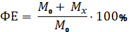, (2.1)

де – значення біопараметра в посуді з контрольним субстратом;
– значення аналогічного біопараметра в посуді з досліджуваним зразком води.
Для оцінки токсичності водних зразків здійснювали за шкалу рівнів токсичності (табл. 2.2) для кожного досліджуваних зразків.

Таблиця 2.1 – Шкала рівнів токсичності води

Рівні пригнічення ростових процесів (ФЕ), % | Рівень токсичності
0 – 20 | Відсутність або слабкий рівень
20,1 – 40 | Середній рівень
40,1 – 60 | Вище середнього рівня
60,1 – 80 | Високий рівень
80,1 – 100 | Максимальний рівень

2.3 Статистична обробка отриманих результатів

Отримані дані були оброблено статистично з обчисленням наступних величин: середнє арифметичне; середнє квадратичне відхилення; похибка; критерій достовірності Ст′юдента.
Середнє арифметичне даних, не згрупованих у варіаційний ряд, визначали за формулою (2.2):

, (2.2)

де – середня арифметична;
Σx_{і} – сума варіант;
n – число варіант у виборці.
Після закінчення експерименту рослини обережно виймали з чашок Петрі та вимірювали довжину кореневої і стеблової системи паростків. Потім для кожного з досліджуваних зразків обчислювали середню довжину надземної і кореневої частин ±m, де m – помилка середнього арифметичного, яку визначали так [29]:

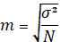, (2.3)

де N – кількість результатів;
– дисперсія, яку визначали за виразом:

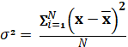, (2.4)

Достовірність різниці середніх арифметичних t розраховували за критерієм Стьюдента-Фішера [29]:

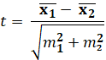, (2.5)

де – середнє арифметичне значення показника в контрольному досліді;
– середнє арифметичне значення показника у досліджуваному зразку;
– помилка середнього арифметичного в контрольному досліді;
– помилка середнього арифметичного у досліджуваному зразку.
Якщо фактично встановлена величина t більше або дорівнює критичному (стандартному) значенню t_{st} робили висновок про існування статистично достовірної різниці між середніми арифметичними у досліджуваному та контрольному варіанті. Якщо ж фактична величина t менша за t_{st}, різницю між середніми вважали статистично недостовірною [29].
Відсутність статистично достовірної різниці між середніми значеннями біопараметра у контрольному та досліджуваному зразку свідчили про відсутність значних змін ростових процесів у тест-об’єктів у порівнянні з контрольним варіантом [30].
Статистичну обробку експериментальних даних проводили за загальноприйнятими методиками [29] з використанням прикладного пакету програм Excel 2007.
У багатьох роботах вітчизняних і зарубіжних авторів показана ефективність застосування насіння крес-салату (Lepidium sativum). Дана тест-культура була інформативною при забрудненні досліджуваних об'єктів поллютантами різних типів (додаток Г.1). Міжнародний стандарт ISO 11269-2 регламентує вибирати мінімум два виду рослин, при цьому одне повинно бути однодольних, а інше дводольним [48].

3 ЕКСПЕРИМЕНТАЛЬНА ЧАСТИНА

3.1 Показники енергії проростання тест-культур Lepidium sativum L. та Hiems triticum L. на воді з досліджуваних джерел

Про реакцію тест-рослин в лабораторному фітотестуванні судять за такими параметрами, як схожість, енергія, проростання, дружність проростання, довжина коренів. При цьому під схожістю розуміють здатність насіння давати за встановлений термін нормальні проростки за певних умов пророщування. Число нормально пророслого насіння виражають у відсотках від загального числа насіння, узятих для аналізу [49].
Енергією проростання називається здатність насіння давати нормальні проростки за встановлений ДСТУ коротший, ніж для визначення схожості, термін [50; 51].
При визначенні довжини коренів у дводольних рослин вимірюють головний корінь, що виділяється товщиною і довжиною серед придаткових і бічних коренів. У однодольних рослин коренева система складається з великої кількості приблизно однакових за розмірами коренів. У цьому випадку визначають довжину найбільш довгого корінця [47].
Аналіз отриманих результатів, проведених нами досліджень щодо енергії проростання тест-культур крес-салату та пшениці, показав відмінності показників цього параметру за варіантами. Так енергія проростання насіння крес-салату на пробах води з с. Камянське становила 100 %, або 109,2 % до контролю (рис. 3.1). Схожість насіння, що пророщувалося на воді с. Плавні, становила 95 %, що було на 3,4 % менше контрольних рослин (103,7 % до контролю). Найменші показники за цим параметром були зареєстровані у варіанті № 1 (с. Приморське).

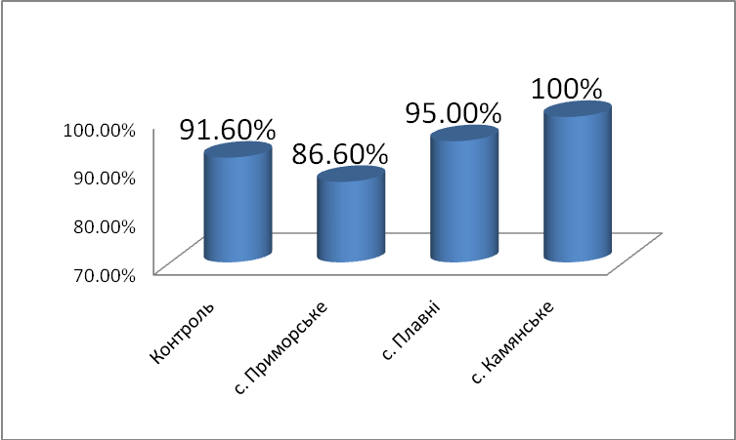

Рисунок 3.1 – Схожість насіння тест-культури Lepidium sativum L.

Показники схожості насіння Hiems triticum L. за всіма варіантами були меншими за контрольні зразки на 20 % при вирощувані на воді затоки в межах с. Приморське і с. Плавні та на 6,7 % – із затоки в межах с. Камянське (рис. 3.2).

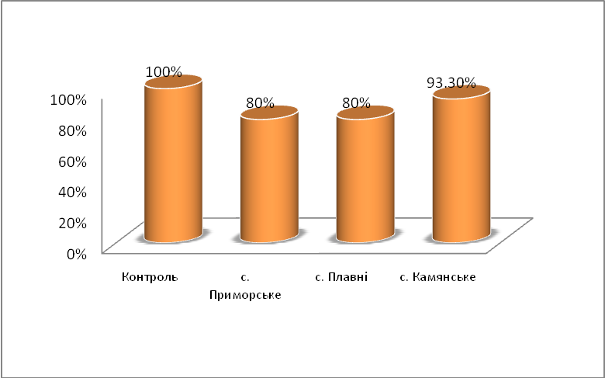

Рисунок 3.2 – Схожість насіння тест-культури Hiems triticum L.

Отже, як свідчать данні наведені на рисунках 3.1 та 3.2, найбільшу гальмівну дію на процеси проростання обох тест-культур чинила вода, що відбиралася із затоки в межах с. Приморське (ділянка № 1).

3.2 Морфометричні показники тест-культур Lepidium sativum L. і Hiems triticum L.

Порівняльний аналіз морфометричних показників тест-культр Lepidium sativum L. та Hiems triticum L.за показниками довжини пагонів та коренців виявив достовірну різницю з контролем за винятком ділянки № 3 (с. Камянське), де довжина кореня достовірно не відрізнялась від контролю (табл. 3.1).
Найкращі показники росту за морфометричними параметрами Lepidium sativum L. спостерігалися при пророщуванні рослин на воді з ділянки № 3 (с. Камянське), де середні показники довжини проростків становили 4,4 см та перевищували контрольні рослина на 14,3 % (табл. 3.1). Найменші показники довжини проростків зафіксовано при пророщуванні рослин крес-салату на пробах води з ділянки № 1 (с. Приморське), які на 29,3 % були меншими ніж у контролі та на 19,9 % і 37,9 % менше, ніж в інших варіантах.
Як свідчать дані таблиці 3.1, за результатами фітотестування найбільші показники довжини коренів тест-культури. Lepidium sativum L. спостерігалися в контрольних тест-рослин. Так, довжина коренів перевищувала на 2,45 см та 1,6 см показники рослин, що вирощувались на воді з ділянок № 1 і № 2, або на 33,1 % та 21,6 % відповідно. Показники довжини коренів, що вирощувались на воді з ділянки № 3 (с. Камянське), були на рівні з контролем.

Таблиця 3.1 – Морфометричні показники тест-культури Lepidium sativum L.

Варіант | Показник тест-культури крес-салат | Дисперсія | х сред ±m | t-критерій n= 20
Контроль | Довжина пагонів, см | 1,66 | 3,85 ± 0,17 | -
 | Довжина коренів, см | 8,1 | 7,38 ± 0,38 | -
Ділянка № 1 с. Приморське | Довжина пагонів,см | 0,56 | 2,73 ± 0,1 | 6,58
 | Довжина коренів,см | 4,64 | 4,93 ± 0,3 | 5,21
Ділянка № 2  с. Плавні | Довжина пагонів,см | 1,36 | 3,41 ± 0,15 | 2,0
 | Довжина коренів, см | 4,31 | 5,78 ± 0,28 | 3,42
Ділянка № 3 с. Камянське | Довжина пагонів, см | 0,63 | 4,4 ± 0,1 | 3,2
 | Довжина коренів,см | 4,11 | 7,34 ± 0,26 | 0,08
Примітка: * – відмінності від контролю суттєві при Р > 0,95

Проведений аналіз морфометричних показників тест-культури Hiems triticum L. показав протилежний результат. Морфометричні показники за двома параметрами (довжина проростків та коренів) в усіх варіантів досліду достовірно перевищували показники контрольних рослин. Довжина дослідних рослин, що вирощувалися на воді з ділянок № 1, № 2 та № 3, перевищувала відповідно на 29,2 %, 26,1 % та 34,3 % (табл. 3.2).
Довжина корінців тест-культури, що вирощувались на пробах води, відібраних на досліджуваних ділянках на 2,1-3,8 см перевищувала показники контрольних рослин відповідно 25,6 %, 21,3 % і 33,5 % (див. табл. 3.2).

Таблиця 3.2 – Морфометричні показники тест-культури Hiems triticum L.

Варіант | Показник тест-культури пшениця | Дисперсія | х сред ±m | t-критерій n=10
Контроль | Довжина пагона,см | 7,16 | 6,58± 0,49 | -
 | Довжина коренів,см | 7,85 | 7,53 ± 0,52 | -
Ділянка №1 с.Приморське | Довжина пагона,см | 10,4 | 9,3 ± 0,68 | -3,27
 | Довжина коренів,см | 6,94 | 10,08 ± 0,56 | -3,39
Ділянка №2 с. Плавні | Довжина пагона,см | 4,72 | 8,88 ± 0,46 | -3,33
 | Довжина коренів,см | 1,63 | 9,57 ± 0,27 | -3,44
Ділянка №3 с.Камянське | Довжина пагона,см | 12,59 | 10,02 ± 0,7 | -4,04
 | Довжина коренів,см | 10,47 | 11,33± 0,64 | -4,67
Примітка: * – відмінності від контролю суттєві при Р > 0,95

Таким чином, у ході проведеного фітотестуванння виявлено, що найвищий рівень гальмування ростових процесів у досліджуваних рослин, зокрема довжини коренів, спостерігався при вирощуванні на воді з ділянок № 1 (с. Приморське) та № 2 (с. Плавні). Серед двох видів індикаторних рослин більш чутливою за параметром довжини коренів виявилась тест-культура Lepidium sativum L., що цілком узгоджується з даними інших досліджень [33; 34; 35] щодо більшої чутливості до полютантів дводольних рослин ніж однодольних.

3.3 Визначення фітотоксичності досліджуваної води

При дослідженні фітотоксичності води штучних заток Каховського водосховища, нами встановлена тенденція зменшення фітоксичності води і зростання стимулювальної дії вздовж берегової лінії (табл. 3.3).
Як свідчать дані, наведені в таблиці 3.3, показники фітотоксичного ефекту (ФЕ), розрахованого за довжиною проростків для тест-культури Lepidium sativum L., відрізнялися за варіантами. Так, якщо ФЕ води с. Приморське становив 30,9 %, що відповідає середньому рівню токсичності, вода із затоки в районі с. Плавні не мала фітотоксичної дії (ФЕ = 3,9), а на воді із затоки біля с. Камянське спостерігався стимулювальний ефект (ФЕ = -19,09).

Таблиця 3.3 – Рівні пригнічення ростовиих процесів (%) тест-культури Lepidium sativum L.

Параметри | Фітотоксичний ефект, %
 | с. Приморське | с. Плавні | с. Камянське
ФЕ (за довжиною проростків) | 30,9 | 3,9 | -19,09
ФЕ (за довжиною кореня) | 38,6 | 24,14 | -0,89
ФЕ сер. | 34,75 | 14,02 | -9,99

Така сама тенденція відмічена щодо показників ФЕ, розрахованого за параметром довжини кореня: найбільший фітотоксичний ефект встановлено на ділянках № 1 і № 2 (ФЕ = 38,6 і 24,14), що відповідає середньому рівню токсичності, а тоді як на ділянці № 3 спостерігався слабкий стимулювальний ефект.
Фітотоксичний ефект, розрахований за двома параметрами (довжина проростків і довжина кореня), свідчить про середній рівень фітотоксичності води в затоці с. Приморське (ФЕ = 34,75 %) і про слабкий рівень фітотоксичності води в затоці с. Плавні (ФЕ = 14,02 %).
Розрахунки фітотоксичного ефекту води з досліджуваних джерел для тест-культури Hiems triticum L. свідчать про стимулювальну дію (табл. 3.4). Найбільший стимулювальний ефект за двома параметрами (довжина проростків та кореня) спостерігався при вирощувані біоіндикаторних рослин на воді із затоки в межах с. Камянське (ФЕ сер.= -54,42 %).

Таблиця 3.4 – Рівні пригнічення ростовиих процесів (%) тест-культури Hiems triticum L.

Параметри | Фітотоксичний ефект, %
 | с. Приморське | с. Плавні | с. Камянське
ФЕ (за довжиною проростків) | -24,81 | -22,97 | -59,74
ФЕ (за довжиною кореня) | -18,28 | -11,6 | -49,1
ФЕ сер. | -21,54 | -17,28 | -54,42

Таким чином, тест-культура Lepidium sativum L, виявилась більш чутливим біоіндикатором щодо токсичності природної води, що дає змогу використовувати її як первинний тест-параметр для оцінки загальної токсичності природних вод.
Наші данні узгоджують з результатами інших авторів, які проводили визначення фітотоксичності різних субстратів з використанням у якості тест- культури крес-салату [33; 52], а також із результатами досліджень, що проводилися на кафедрі [53; 54].
Отримані результати можуть бути використанні при подальшому моніторингу Каховського водосховища та для технологічних рішень щодо покращення його екологічного стану.

4 ОХОРОНА ПРАЦІ ТА БЕЗПЕКА В НАДЗВИЧАЙНИХ СИТУАЦІЯХ

Тема моєї роботи: «Вплив антропогенного навантаження на екологічний стан води верхів’я каховського».
Лабораторні дослідження проводилися в лабораторії мікробіології кафедри загальної та прикладної екології і зоології Запорізького національного університету.
У перший день я була ознайомлена з загальними вимогами щодо охорони праці згідно з інструкції з охорони праці для роботи студентів, аспірантів, лаборантів, та викладачів в лабораторії кафедри загальної та прикладної екології. Не допускаються до роботи в лабораторії студенти та аспіранти, що не пройшли інструктаж з охорони праці і не оформлені документально в журналі реєстрації інструктажів [55].
У лабораторіях слід проводити вологе прибирання і регулярне провітрювання протягом робочого дня. Студенти та викладачі повинні працювати в лабораторії тільки у спеціальному одязі. Забороняється знаходитись в лабораторії у верхньому одязі. Також, треба знати, де знаходиться аптечка з необхідними медикаментами (нашатирний спирт, настойка йоду, борна кислота, перманганат калію, питна сода, вата, бинт).
Перед початком роботи кожного дня проводилися такі міри щодо охорони праці: за 20 хвилин до початку виконання робіт провітрювали лабораторію, одягали спецодяг, перед проведенням експериментальних та дослідницьких робіт разового характеру, що пов’язані з використанням високої напруги, хімічних реактивів проводили цільовий інструктаж та обов’язково зареєстрували інструктаж у відповідному журналі [55].
Під час роботи також треба дотримуватися певних правил: забороняється проведення досліджень у брудному або неякісно вимитому посуді; при виконанні завдання необхідно працювати стоячи; сидячі дозволяється проводити роботу, яка не викликає небезпеку спалаху, вибуху, розбризкування реактивів; при пересуванні склянки з гарячою рідиною по поверхні стола потрібно склянку тримати якнайдалі від себе з підкладеною під дно ганчіркою; забороняється аналізувати будь-які речовини на смак, нюх, а також пити воду з хімічного посуду, так як більшість речовин, що використовуються – отруйні; не суміщати експерименти, де одночасно використовуються легкозаймисті речовини та робота із відкритим полум’ям.
Перед початком роботи у лабораторії № 206 я також була ознайомлена з інструкцією з охорони праці при роботі зі скляним посудом та іншими виробами зі скла. Згідно цієї інструкції забороняється використовувати брудний посуд, або той, що має тріщини або відбиті краї. Кінці скляних паличок, що застосовуються для розмішування розчинів та іншої мети, мають бути оплавлені [56]. Марка скла посуду повинна суворо відповідати характеру роботи, що виконується з нею. Посуд з нетермостійкого скла використовується переважно для робіт, що не потребують нагрівання. Допускається рівномірне, без різких температурних перепадів, нагрівання нетермостійкого посуду приблизно до 100 °С. Не можна нагрівати нетермостійкі стакани та колби на відкритому вогні або безпосередньо на електроплитці, а також різко охолоджувати нагрітий посуд. Термостійкий посуд можна використовувати у більш жорстких температурних режимах, однак, необхідно мати на увазі, що різке нагрівання або охолодження з перепадом температур більше 150-200 °С може викликати розтріскування, особливо при неякісному його виготовленні. Пробірки, круглодонні колби, фарфорові чашки можна нагрівати на відкритому вогні, плоскодонні колби й стакани слід нагрівати на металевому розтікачі полум’я або із застосуванням азбестової сітки. Посуд, призначений для зберігання реактивів, не можна використовувати для зберігання харчових продуктів [56].
Осколки розбитого посуду прибирають тільки за допомогою щіточки або совочку, але ні в якому разі руками.
При митті посуду необхідно знати чим був забруднений посуд, вибрати метод чищення та враховувати наступні правила миття та висушування посуду: для миття посуду можна використовувати мило, кальциновану соду, інші миючі засоби; нерозчинний бруд, що припікся до стінок, змивають за допомогою йоржів, скляної палички, на нижній кінець якої одягнена гумова трубка; під час миття скляного посуду необхідно пам’ятати, що скельце крихке, легко ламається та тріскається від ударів, різкої зміни температури. Добре вимитий посуд обов’язково ополіскується дистильованою водою. Не можна складати мокрий посуд один в один, тому що він може злипнутися та при роз’єднанні скляного посуду можна поранитися. Чистий посуд просушують при кімнатній температурі на дошці з відповідними підставками. При необхідності використовують сушильну шафу, на її поличках слід застелити фільтруючий папір, на який кладуть посуд [56].
При виконанні роботи мною були додержані всі правила безпеки при роботі зі скляним посудом.
Також треба виконувати такі положення охорони праці під час роботи в лабораторії: усі прилади, в яких це передбачено, повинні бути заземленні, електронагрівальні прилади слід ставити на вогнетривку основу, та обов’язково заземлити, не дозволяється залишатись працювати в лабораторії одному. Обов’язкова присутність в лабораторії іншої людини необхідна для того, щоб можна було своєчасно надати першу медичну допомогу у разі виникнення нещасного випадку [57].
Після закінчення роботи потрібно: забруднений посуд – вимити, використані реактиви і розчини – нейтралізувати і знезаразити, оглянути приміщення, вимкнути електроживлення і тільки після цього зачинити його.
Також окремим інструктажем мене ознайомили з основними правилами пожежної безпеки у даній лабораторії.
Пожежна безпека об’єкту регламентується Законом України ,,Про пожежну безпеку ” від 19.10.04 року, Правилами пожежної безпеки України, затвердженими 14.06.95 року наказом № 126 МВС України та даною інструкцією. Пожежна безпека повинна забезпечуватися: системою запобігання пожежі та системою пожежного захисту. Небезпечними чинниками пожежі, що впливають на людей, є: підвищення температури повітря, предметів; відкритий вогонь і іскри; токсичні продукти горіння; дим; завалення й ушкодження споруд чи установок; зниження концентрації кисню; вибух [57].
У навчальних закладах заборонено використання побутових електрокип’ятильників, прасок та інших електронагрівальних пристроїв.
Настільні лампи, обчислювальні машини тощо дозволяється включати в мережу за допомогою штепсельних з’єднань промислового виробництва. Електричні світильники повинні бути обладнані захисними прозорими розсіювачами світла. Переносні електросвітильники повинні бути напругою не вище 36 В, виконані з дотриманням правил електробезпеки і пожежної безпеки (ППБУ 5.1.10). Всі електроустановки повинні мати захист від струму короткого замикання та інших відхилень від нормальних режимів роботи, що можуть привести до виникнення пожежі. Забороняється користуватися відкритим вогнем та легкозаймистими матеріалами [57].
Приміщення повинні бути забезпечені первинними засобами пожежогасіння (вогнегасники, пожежний інвентар та інструменти) залежно від площі приміщення та його призначення.
У лабораторії повинен бути порошковий або вуглекислотний вогнегасник. Технічне обслуговування, робота і зберігання вогнегасників здійснюється згідно із паспортними даними заводу-виробника [58].
До засобів пожежогасіння повинен бути забезпечений вільний доступ. Використання засобів пожежогасіння не за призначенням категорично забороняється. Відповідальність за збереження і наявність, а також готовність до використання засобів первинного пожежогасіння несе особа, відповідальна за пожежну безпеку приміщення.
При виникненні пожежі в першу чергу дії повинні бути спрямовані на забезпечення безпеки і евакуацію людей. При виявленні пожежі необхідно організувати:
1) негайний виклик пожежної охорони по телефону 101, зазначити точну адресу і місце пожежі, що горить, наявність у будинку людей, своє прізвище та організувати зустріч пожежної машини;
2) сповістити про пожежу ланку пожежогасіння університету та штаб цивільної оборони;
3) оповістити про пожежу людей, що знаходяться в будинку;
4) відключити від енергопостачання прилади та обладнання;
5) вжити заходи по евакуації людей і матеріальних цінностей з урахуванням дотримання техніки безпеки;
6) приступати до гасіння пожежі первинними засобами пожежогасіння, а при неможливості здійснення даних дій, вийти з приміщення, щільно закрити за собою двері і діяти відповідно до розпоряджень свого керівника або командира ланки пожежогасіння;
7) під час пожежі необхідно утримуватись від відкриття вікон та дверей, щоб запобігти приливу свіжого повітря, що сприятиме швидкому поширенню вогню.
Після прибуття підрозділів пожежної охорони з числа керівників гасіння пожежі зобов’язана надати старшому підрозділу пожежної охорони всі необхідні відомості про осередок пожежі.
Усі положення пожежної безпеки, зазначені вище, виконуються в даній лабораторії [58].
Щоб запобігти виникненню нещасних випадків, враження електричним струмом та пожеж забороняється користуватися несправним електроустаткуванням. У лабораторії № 206 треба використовувати електронагрівальні прилади закритого типу та інше електричне обладнання тільки заводського виготовлення. При експлуатації користувалися паспортом та інструкцією заводу-виготовлювача. Після закінчення експерименту подачу струму негайно припиняли [59].
Перед виконанням роботи, яка потребує використання електричного обладнання, проводили перевірку відсутності видимих пошкоджень заземлення, ушкоджень ізоляції електропроводу та електровилки.
Необхідно припинити роботу при: появі диму або специфічного запаху, характерного для ізоляції, що горить; появі навіть слабкої дії електроструму при доторканні до приладу; появі підвищеного шуму, стуку, вібрації. Про всі виявлені несправності електрообладнання під час роботи необхідно його негайно вимкнути та повідомити лаборанта або керівника роботи.
Статистична обробка проводилась на комп’ютері. Розпочинаючи працювати на ПК, необхідно пам’ятати, що це дуже складна апаратура, яка потребує акуратного й обережного ставлення до неї, високої самодисципліни на всіх етапах її експлуатації [59].
Напруга живлення ПК (220 В) є небезпечною для життя людини. Тому, незважаючи на те що в конструкції комп’ютера передбачена достатня ізоляція від струмопровідних ділянок, необхідно знати та чітко виконувати ряд правил техніки безпеки.
Забороняється:
1) торкатися екрана і тильного боку дисплея, проводів живлення та заземлення, з’єднувальних кабелів;
2) порушувати порядок увімкнення й вимикання апаратних блоків;
3) класти на апаратуру сторонні предмети;
4) працювати на комп’ютері у вологому одязі та вологими руками;
5) палити в приміщенні, де знаходяться комп’ютери.
У разі появи запаху горілого, самовільного вимикання апаратури, незвичних звуків треба негайно повідомити про це обслуговуючий персонал та вимкнути комп’ютер. Не можна працювати на комп’ютері при недостатньому освітленні, високому рівні шуму тощо [59].
Для зменшення впливу шкідливих факторів при роботі з комп’ютером рекомендується позбутися відблисків на екрані та дотримуватися відстані від очей до екрана в межах 60-80 см. Одним з чисельних режимів роботи на комп’ютері є 40-45 хвилин роботи та 15-20 хвилин перерви. Тривала безперервна робота не повина перевищувати 2 години [60].
Перша медична допомога може бути надана на місці ураження самим потерпілим (самодопомога) чи його товаришем (взаємодопомога). Це – тимчасова зупинка кровотечі, накладання стерильної пов’язки на рану або опікову поверхню, штучне дихання, непрямий масаж серця, уведення заспокійливих ліків, гасіння одягу, що загорівся, транспортна іммобілізація, надівання протигаза, виведення (винесення) потерпілого із зараженого місця, часткова санітарна обробка [60].
Надання першої медичної допомоги якомога швидше має вирішальне значення для врятування життя і подальшого перебігу ураження.
Для першої медичної допомоги використовують табельні і підручні засоби. До табельних засобів належать: перев’язувальні матеріали, кровоспинні джгути, спеціальні шини для іммобілізації, а також деякі медикаменти: розчин йоду спиртовий 5-відсотковий, спиртовий розчин зелені брильянтової, нашатирний спирт, аптечка індивідуальна (АІ‒2) [60]. Як підручні засоби можуть використовуватися: при накладанні пов’язок – чисте простирадло, сорочка, тканина (краще не кольорова); для зупинки кровотечі (замість джгута) – ремінь, пасок, скручена у джгут тканина; при переломах (замість шин) – смужки твердого картону або фанери, дошки, палиці тощо.

ВИСНОВКИ

1. Встановлено, що найбільшу гальмівну дію на процеси проростання обох тест-культур чинила вода, що відбиралася із затоки в межах с. Приморське. Рівень токсичності води у затоках в межах c. Плавні та с. Камянське відповідає середньому рівню токчисності.
2. Фітотоксичний ефект, розрахований для тест-культури Lepidium sativum L за двома параметрами (довжина проростків і довжина кореня), свідчить про середній рівень фітотоксичності води в затоці с. Приморське (ФЕ = 34,75 %) і про слабкий рівень фітотоксичності води в затоці с. Плавні (ФЕ = 14,02 %). Фітотоксичний ефект за морфометричними показниками розраховано для Hiems triticum L показав позитивну тест-реакцію тест-культури, що може бути обумовлено різних хімічним складом води досліджуваних водних об’єктів.
3. Встановленно що, тест-культура Lepidium sativum L, виявилась більш чутливим біоіндикатором щодо токсичності природної води, що дає змогу використовувати її як первинний тест-параметр для оцінки загальної токсичності природних вод. При дослідженні фітотоксичності води штучних заток Каховського водосховища, нами встановлена тенденція зменшення фітоксичності води і зростання стимулювальної дії вздовж берегової лінії.

ПРАКТИЧНІ РЕКОМЕНДАЦІЇ

Отримані результати доцільно використовувати при подальшому комплексному моніторингу Каховського водосховища для прийняття технологічних рішень щодо покращення його екологічного стану.
Рекомендовано в якості тест-культури для оцінки токсичності природної води, зокрема Каховського водосховища, використовувати Lepidium sativum L, який є найчутливішим до забруднення, що дає змогу використовувати схожість його насіння як первинний тест-параметр для оцінки загальної фітотоксичності природних вод.

ПЕРЕЛІК ПОСИЛАНЬ

1. Скавронський П. С. Каховське водосховище та його проблеми Минуле і сучасність: Таврія. Херсонщина. Каховка: збірник матеріалів ІІ Всеукраїнської науково-практичної краєзнавчої конференції з міжнародною участю (14 - 15 вересня 2017 р.). Каховка. Херсон : Гілея, 2017. С. 77 – 80.
2. Лухтанов Ф. В., Чернявский М. М. Каховская гидроэлектростанция. Государственное энергетическое изд-во, 1959. 182 с.
3. Водний фонд України: Штучні водойми – водосховища і ставки: Довідник. В. К. Хільчевського, В. В. Гребеня. Київ : Інтерпрес, 2014. 164 с.
4. Яцик А.В. Екологічна ситуація в Україні та шляхи її поліпшення. К. Оріяни, 2003. 84 с.
5.Верниченко А.А., Васенко А.А., Колдоба И.В. Экологический мониторинг поверхностных вод Украины. С. 54 – 59.
6. Громов Ю.В. Ультраструктура синезелених водоростей: Наука, 1976. 186 с.
7. Шапар А. Г. До питання визначення інтенсивності замулення дніпровських водосховищ Шапар А. Г., Скрипник О. О., Тараненко О. С, Дубовик Д. Д. Екологія і природокористування. 2015. Вип. 19.С. 105-110. [Електроннийресурс].URL : http://nbuv.gov.ua/UJRN/ecolpr_2015_19_14.
8. Чехун О. В. Стан водних ресурсів та вплив на них підприємств гірничо-металургійного комплексу Дніпропетровської області: Екологічний вісник. 2008. № 6 (52). 22 с.
9. Аристовский В. В., Слободян Р.Т.. Устойчивость берегов Каховского водохранилища: Изд-во АН УССР, 1962. 211 с. .
10.Географический энциклопедический словарь. Москва, «Советская Энциклопедия», 1989, 226 с.
11. Шапар А. Г. Національна доповідь про стан техногенної та природної безпеки в Україні у 2006 році. 2007. 236 с.
12. Методика розрахунку антропогенного навантаження і класифікації екологічного стану басейнів малих річок України. А.В. Яцика. К., 2007.
13. Хільчевський В. К., Осадчий В. І., Курило С. М. Основи гідрохімії. К.: Ніка-Центр, 2012. 312 с.
14. Барановська. Н. П. Чорнобильська катастрофа. Енциклопедія історії України : В. А. Смолій: Наук. думка, 2013. 563 с.
15. Верниченко А.А., Васенко А.А., Колдоба И.В. Экологический мониторинг поверхностных вод Украины С. 54 – 59.
16. Садчиків А.П., Кудряшов М.А. Екологія прибережно-водної рослинності : навчальний посібник, 2004.
17. Жуков Борис Журнал Навколо Світу №9. Рубрика «Зоосфера» Універсальний хижак. Вересень 2010.
18. Gillian Cribbs Nature's Superfood, the Blue-Green Algae Revolution. Newleaf, 1997.
19. Закон України «Про забезпечення санітарного та епідемічного благополуччя населення». [Чинний від 24.02.1994 р.] URL: http://zakon2.rada.gov.ua/laws/show/4004-12.
20. Гавриленко Б. Б. Проблеми великих і малих річок: Соціальна екологія: (Забруднення підземних вод. Способи водоочищення). Запоріжжя: ЗНУ, 2001. C. 97–116.
21. Довкілля Рівненщини. Доповідь про стан навколишнього природного середовища в рівненській області. Рівне, 2011. 280 с.
22. Заленський І. І., Статник І. І., Клименко О. М. Інтегроване управління екологічним станом району річкового басейну Горин і Національна екологічна політика в контексті Європейської інтеграції України: Матеріали Міжнародної науково-практичної конференції (Київ, 2010). Центр екологічної освіти, інформації, 2010. 304 с.
23. Мольчак Я. О. Географічні умови формування якості поверхневих вод., 2011. 204 с.
24. Заварзин Г.А., Колотилова Н.Н., Введение в природоведческую микробиологию 2000. 256 с.
25. Карюхина Т.А., Чурбанова І.Н. Хімія води й мікробіологія, Львів: світ, 1983.169 с.
26. Вронська Н. Ю. Зниження рівня бактеріального забруднення гідросфери комплексними фізико-адсорбційними методами очищення стічних вод: Львів, 2016. С. 12-13.
27. Методика екологічної оцінки якості поверхневих вод за відповідними категоріями. Проект: норм. докум. Гриценко А. В., Васенко О. Г., Верніченко Г. А., Коваленко М. С., 2012. 37 с.
28. Терехова В.А. Биоиндикация и биотестирование в экологическом контроле. Использование и охрана природных ресурсов в России. Информационно-аналитический бюллетень, 2007, No1 (91), С. 88-90.
29. Біоіндикація. Методичні рекомендації до виконання лабораторних робіт студентами напряму 6.040106 «Екологія, охорона навколишнього середовища та збалансоване природокористування» Горова А. І. та ін. Д. : Національний гірничий університет, 2014. 76 с.
30. Дударєва Г. Ф., Дубова О. В., Войтович О. М. Фітоіндикація навколишнього середовища : навчально-методичний посібник для здобувачів ступеня вищої освіти бакалавра напрямів підготовки «Біологія», «Екологія, охорона навколишнього середовища та збалансоване природокористування». Запоріжжя : ЗНУ, 2016. 91 с.
31. Строганов Н. С. Методика определения токсичности водной среды : Методики биологического исследования по водной токсикологии. М.: Наука, 1971. С. 14-60.
32. Thea Van Rossum Metagenomic analysis of river microbial communities. Сanada : SIMON FRASER UNIVERSITY, 2017. 160 p.
33. Лисовицкая О.В. Терехова В.А. Фитотестирование: основные подходы, проблемы, лабораторного метода и современные решения, No1, вып.13, 2010. 18 с.
34. Колесников С.И., Казеев К.Ш., Вальков В.Ф. Экологическое состояние и функции почв в условиях химического загрязнения. Ростов н/Д: Изд-во Ростиздат, 2006, 385 с.
35. Терехова В.А., Домашнев Д.Б., Каниськин М.А., Степачев А.В. Экотоксикологическая оценка повышенного содержания фосфора в почвогрунте по тест-реакциям растений на разных стадиях развития Проблемы агрохимии и экологии, 2009, No3, с. 21-26.
36. Baran A.,Jasiewicz C. and Antonkiewicz J. Testing Toxicity of Oily Grounds Using Phytotoxkit Tests // The First Joint PSE-SETAC Conference on Ecotoxicology. Book of Abstracts, Poland; 2009, poster. 20. Baran A.,Jasiewicz C. and Antonkiewicz J. Testing Toxicity of Oily Grounds Using Phytotoxkit Tests // The First Joint PSE-SETAC Conference on Ecotoxicology. Book of Abstracts, Poland; 2009, poster.
37. Michaud A, Chappelaz C., Hinsinger P. Copper phytotoxicity affects root elongation and iron nutrition in durum wheat (Triticum turgidum durum L.) Plant and soil, 2008, vol. 310, No 1-2, p. 151-165.
38. Wang X., Sun C., Gao S., Wang L., Shuokui H. Validation of germination rate and root elongation as indicator to assess phytotoxicity with Cucumis sativus // Chemosphere, 2001, Vol. 44, No 8, p. 1711 – 1721.
39. Persoone G. Recent new microbiotests for cost-effective toxicity monitoring : the Rapidtoxkit and the Phytotoxkit. 12th International Symposium on Toxicity Assessment. Book of Abstracts, 2005. Р. 112.
40. Gorsuch J.,. Merrilee R., Anderson E. Comparative toxicities of six heavy metals using root elongation and shoot growth in three plant species // Environmental toxicology and risk assessment, 1995, Vol. 3, p. 377-391.
41. Шабалина О.М., Демьяненко Т.Н. Фитотестирование городских почв с помощью салата посевного (Lactuca sativa) и клевера белого (Trifolium repens) Мат. межд. заоч. науч. конф. «Проблемы современной аграрной науки». Красноярск : Изд-во Красноярского государственного аграрного университета, 2008, С. 29-30.
42. Медведев В. В. Мониторинг почв Украины. Концепция. Итоги. Задачи: монография. Харьков, 2012. 536 с.
43. Спосіб визначення фітотоксичності фактора середовища: пат. 58614 Україна: МПК (2011) G01N 33/24 U 200702855 заявл. 19.03.2007; опубл. 26.04.2011, бюл. No 8. 4 с.
44. Антипчук А. Ф., Кірєєва І. Ю. Водна мікробіологія : [навч. посіб.]. Київ : Кондор, 2005. 256 с.
45.Методичні рекомендації для проведення навчальної практики з дисципліни «Гідробіологія» [укладачі М. І. Хижняк, М. Ю. Євтушенко]. «Центр учбової літератури», 2017. 442 с.
46. Биологический контроль окружающей среды: биоиндикация и биотестирование: учебное пособие для студ. высш. учеб. заведений Мелехова О.П., Сарапульцева Е.И., Евсеева Т.И. и др.; под ред. О.П. Мелеховой и Е.И. Сарапульцевой. – 2-е изд., испр. – : Издательский центр «Академия», 2008, 228 с.
47.Кабиров Р.Р., Сагитова А.Р., Суханова Н.В. Разработка и использование многокомпонентной тест-системы для оценки токсичности почвенного покрова городской территории Экология, 1997, №-6, C. 408-411.
48. Фомин Г.С., Фомин А.Г. Почва. Контроль качества и экологической безопасности по международным стандартам. Справочник. «Протектор», 2001. 304 с.
49. Романова О.В. Использование фитотестирования при оценке токсичности почв и снеговой воды, Мат. межд. заоч. науч. конф. «Проблемы современной аграрной науки». Красноярск : Изд-во Красноярского государственного аграрного университета, 2009, С. 70-75.
50. ISO 11269-1995 Soil quality – Determination of the effects of pollutants on soil flora – Part 1. Method for the measurement of inhibition of root growth.
51. ISO 11269-1995 Soil quality – Determination of the effects of pollutants on soil flora – Part 2. Effects of chemicals on the emergence and growth of higher plants.
52.Бешлей З. М., Бешлей С. В., Баранов В. І., Терек О. І. Використання рослинних тест-систем для оцінки токсичності техногенного забруднених субстратів. Вісник Харківського національного аграрного університету. Серія Біологія ., 2014. Вип. 1 (31)., С. 97-102.
53.Костюченко Н.І. Вплив антропогенного навантаження на екологічний стан річки Конка (Запорізька область) Костюченко Н.І., Коваленко А.О. Питання біоіндикації та екології. – 2017. – Вип. 22, № 2. - С.87-99.
54.Костюченко Н.І. Оцінка токсичності води річки Конка з використанням рослинних тест-систем / Н.І. Костюченко, А.О. Коваленко Актуальні питання біології, екології та хімії: електронне наукове видання [Електронний ресурс]. – ЗНУ, 2017. – Т. 14, 2. – С.16-27.
55. Кучерявий В. О. Охорона праці Кучерявий В. О.Львів: Оріяна-Нова, 2007. 368 с.
56. Керб Л. П. Основи охорони праці Керб Л. П. К. : КНЕУ, 2006. 216 с.
57. Кодекс законів про працю України: за станом 22.05. 2008 р. Верховна Рада України Офіц. вид. К. : Парлам. вид-во, 2008. 75 с.
58. Охорона праці. Терміни та визначення основних понять: ДСТУ 2293-99. К. Держстандарт України, 1999. 22 с. (Національний стандарт України).
59. Кузнєцов В. А. Пожежна безпека. Харків : Фактор, 2008. 575 с.
42. Охорона праці та промислова безпека : навчальний посібник. Ткачук К.Н. та ін.; під ред. К.Н. Ткачука і М.О. Халімовського.[2-е вид. доповнене]. К. : Основа, 2006. 448 с.
60. Cавчук О.М. Конспект лекцій з дисциплін «Основи охорони праці». Запоріжжя: Просвіта, 2001. 57 с
.
ДОДАТКИ

ДОДАТОК А
Загальний вид ділянок які використовували

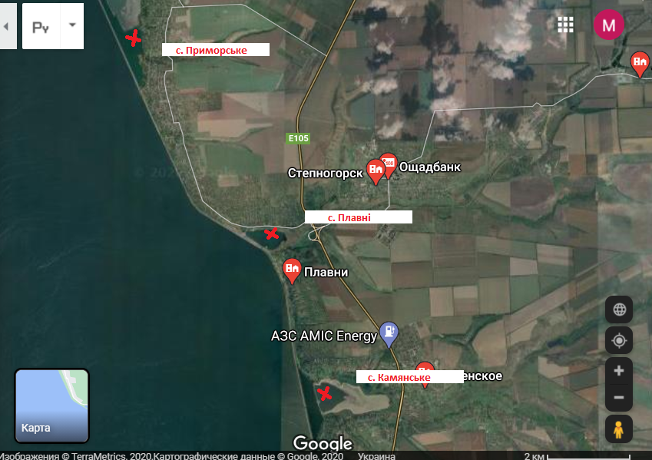

ДОДАТОК Б

Місця відбору проб води Каховського водосховища

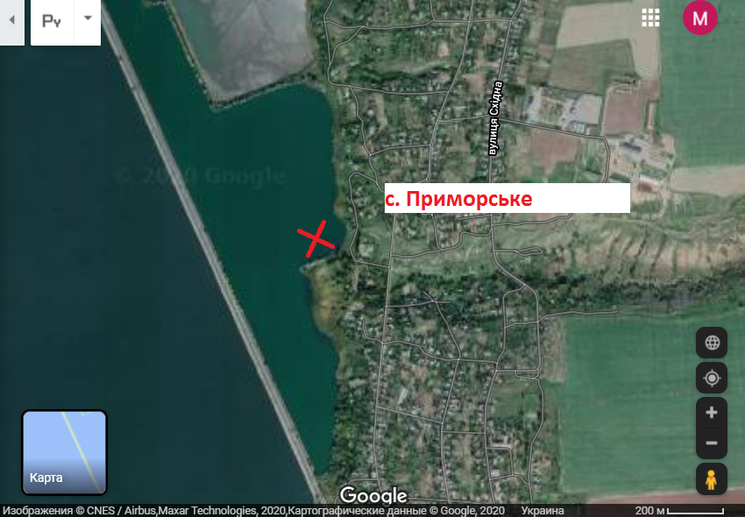

Б.1 – Ділянка №1 с. Приморське

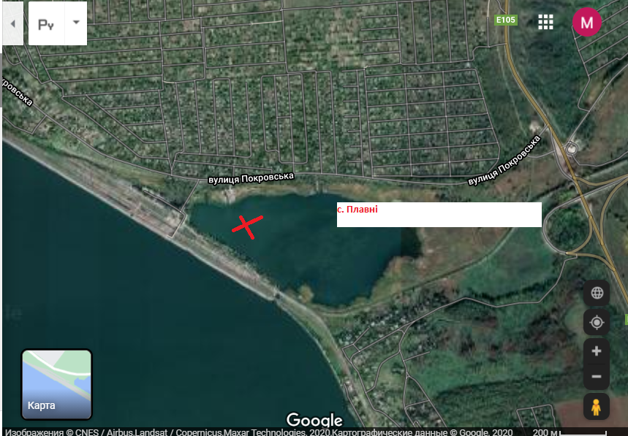
Б.2 – Ділянка №2 с. Плавні
Продовження додатку Б

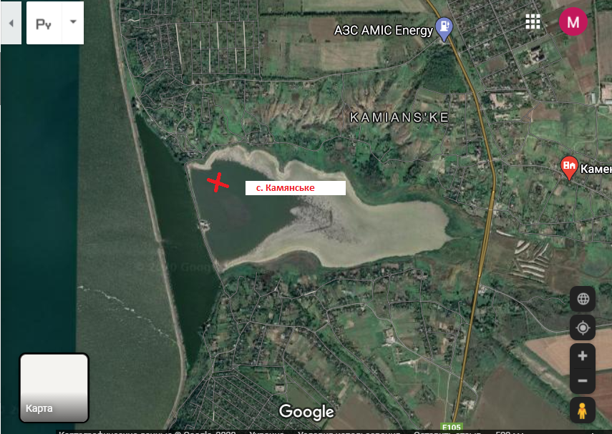

Б.3 – Ділянка №2 с. Камянське

ДОДАТОК В

Місцевий вид відбора проб

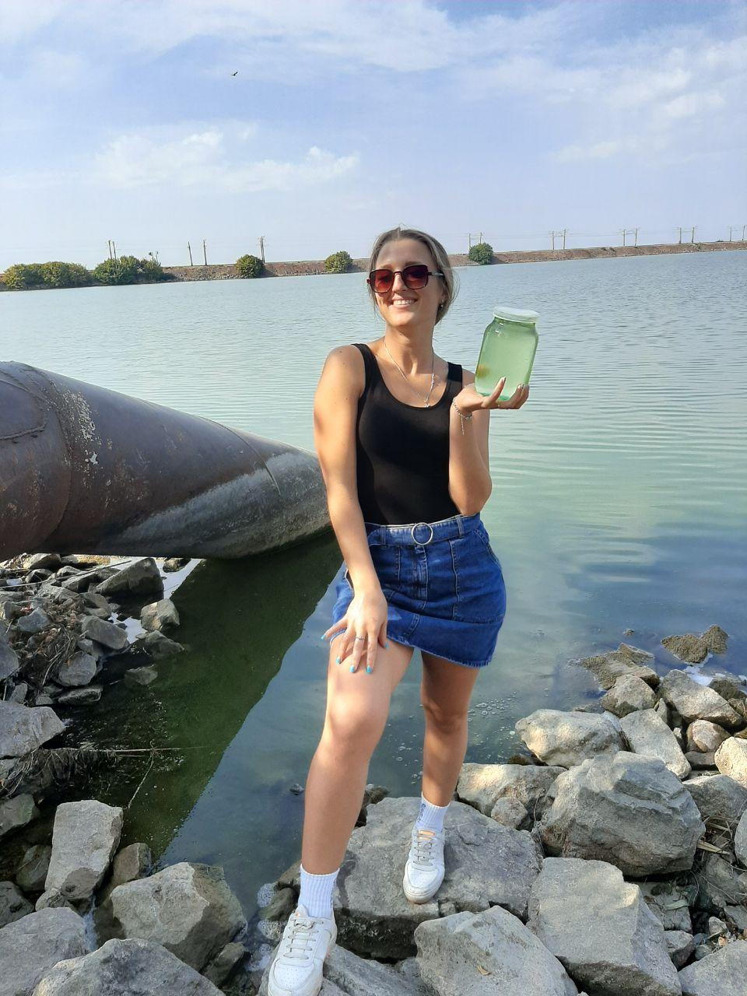

В.1 – Ділянка №1 с. Приморське

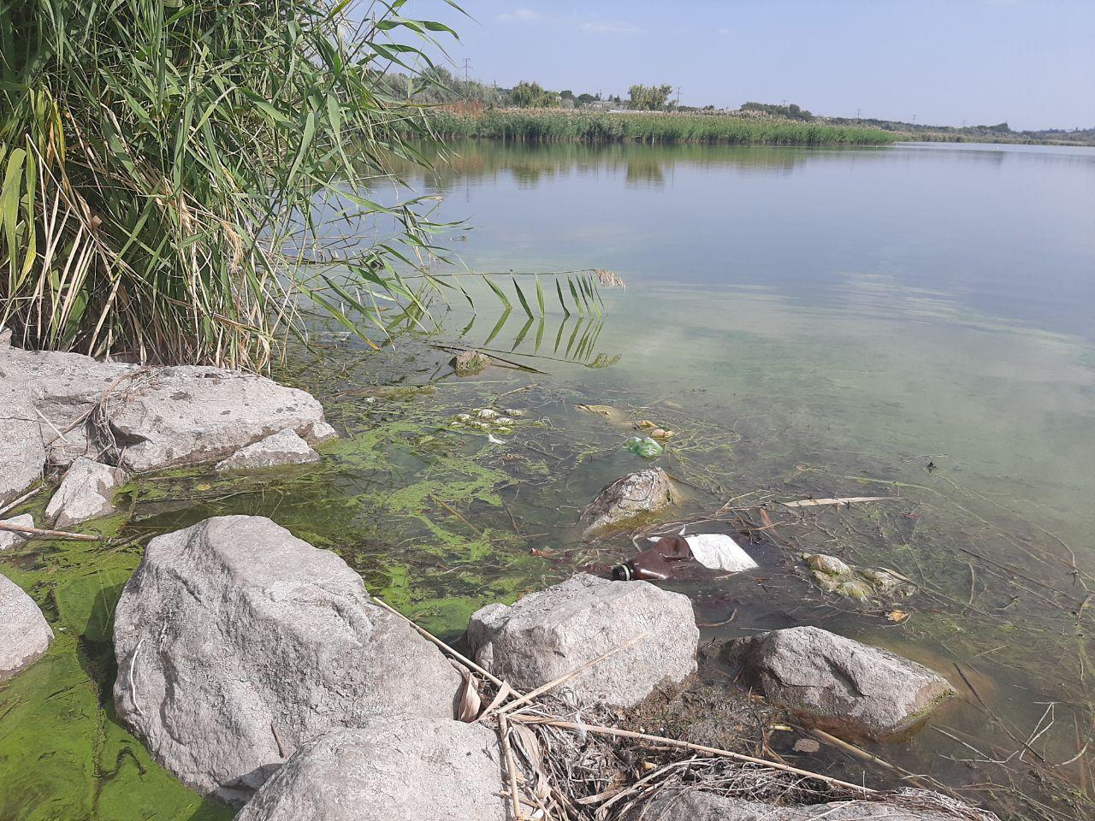
В.2 – Ділянка №2 с. Плавні

Продовження додатку В

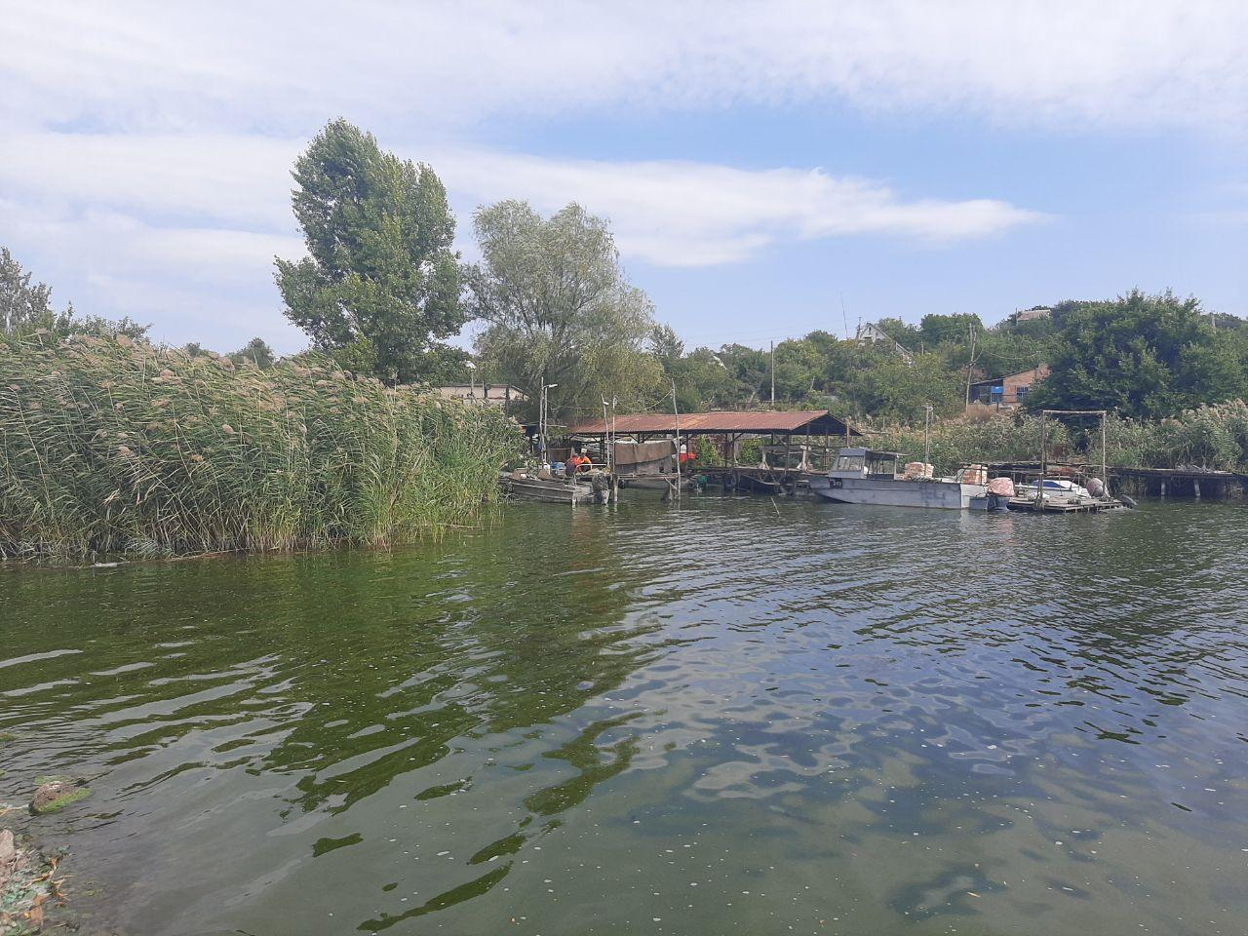

В.3 - Ділянка № 3 с. Камянське

ДОДАТОК Г

Результати «ростового тесту» з використанням тест-об’єкту Lepidium sativum L. та Hiems triticum

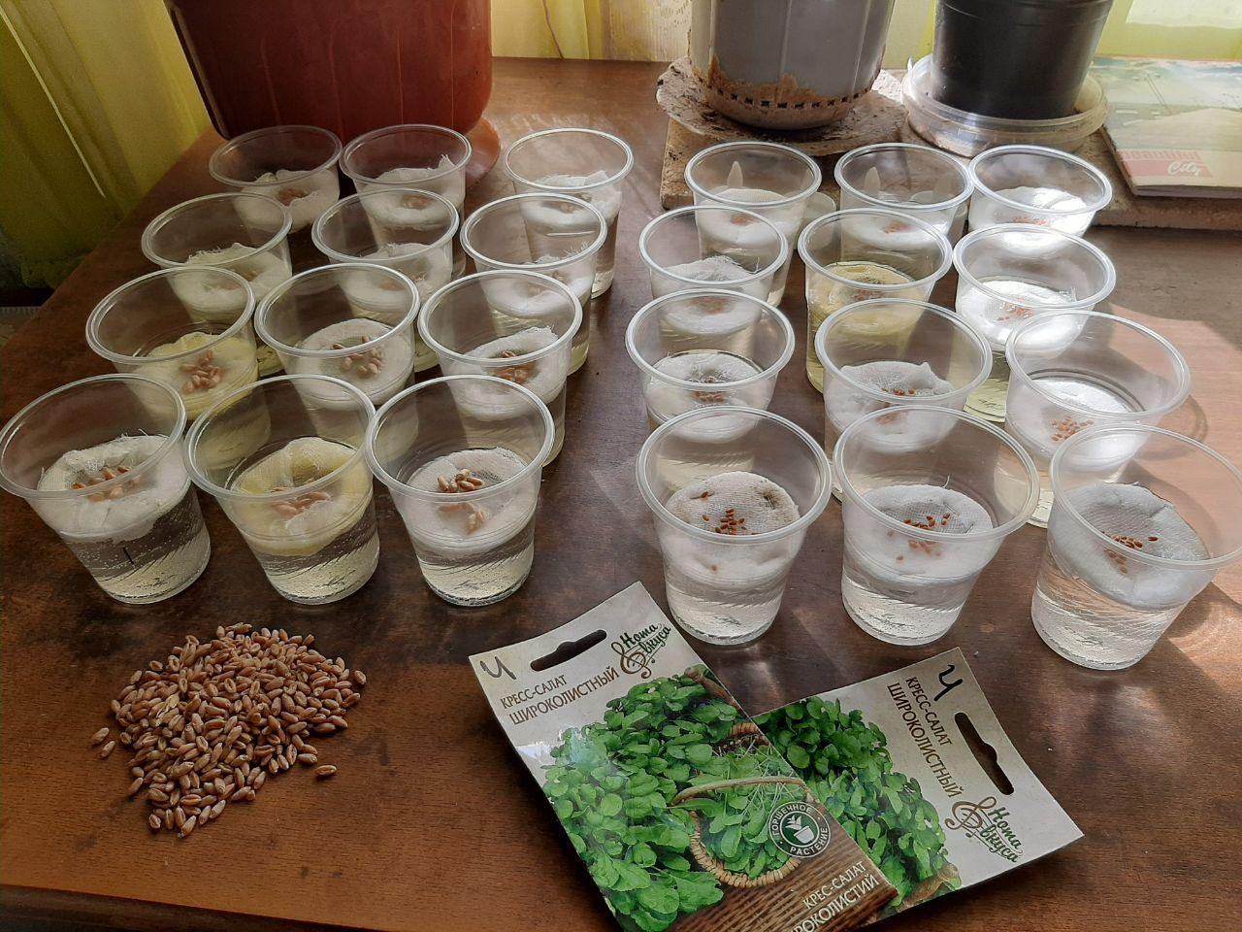

Г.1 - перший день експерименту на досліджуваної води,тест-культур Lepidium sativum L. та Hiems triticum

Продовження додатку Г

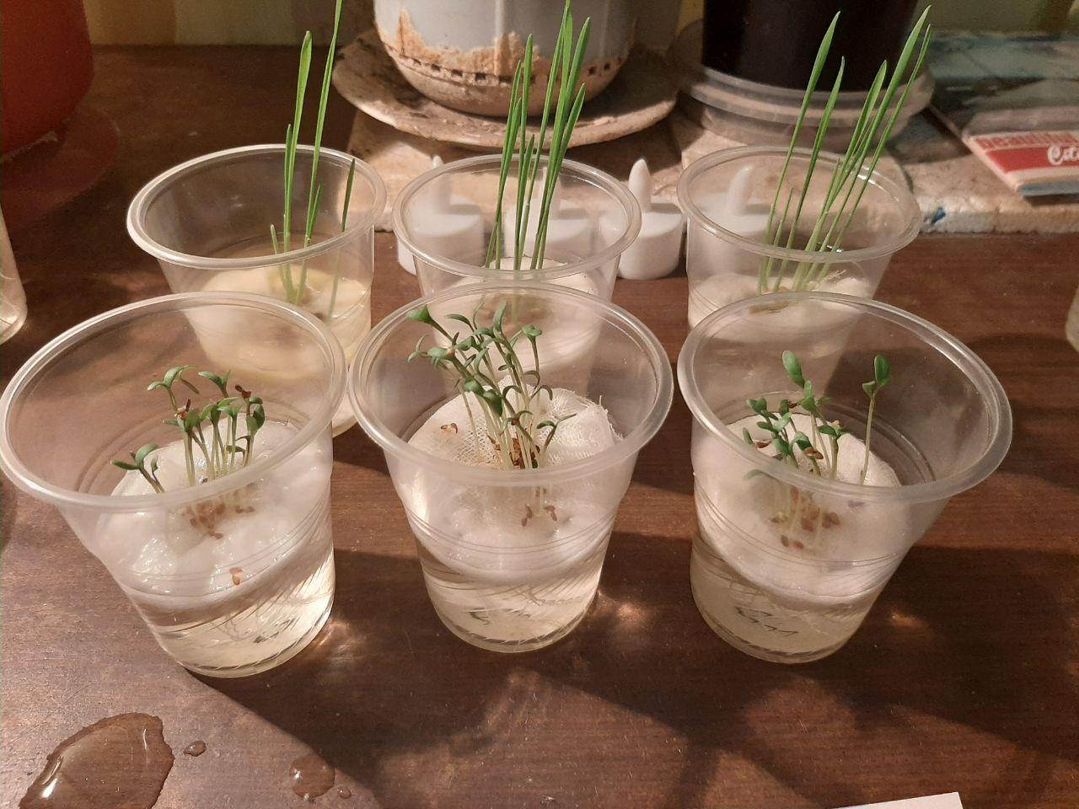

Г.2 – Контроль (водопровідна вода).

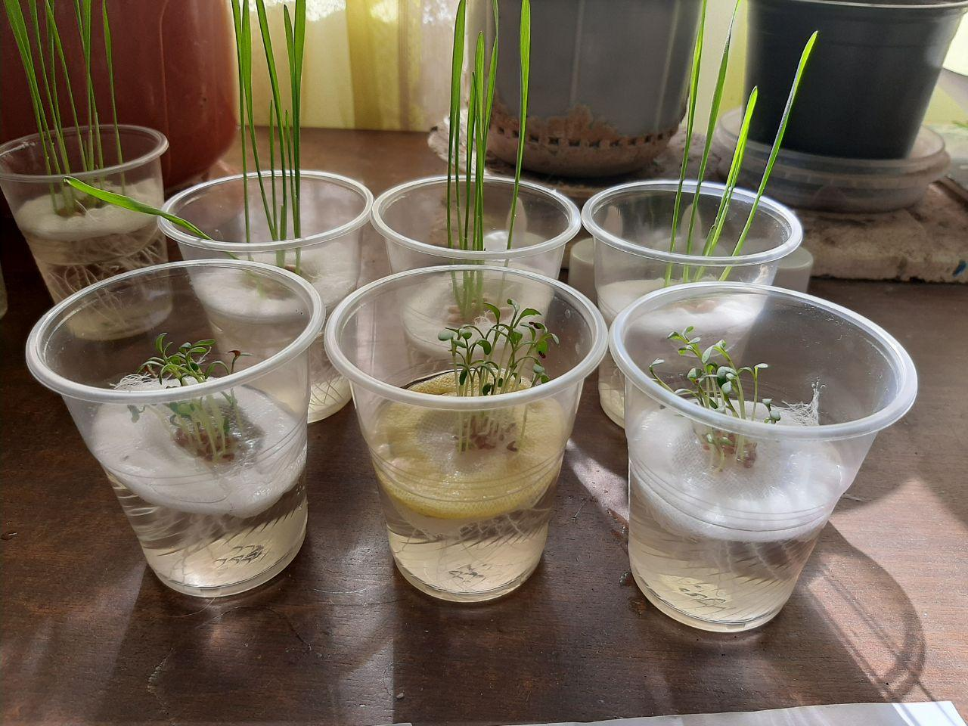

Г.3 – Ділянка №1 с.Приморське.

Продовження додатку Г

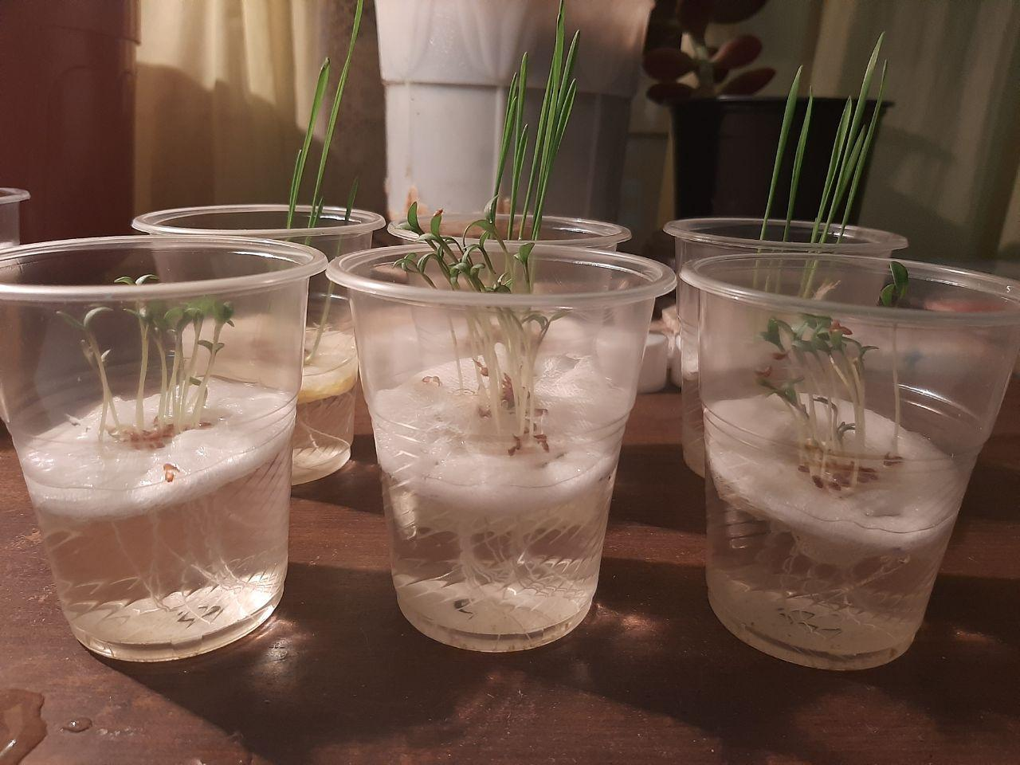

Г.4 – Ділянка №2 с.Плані.

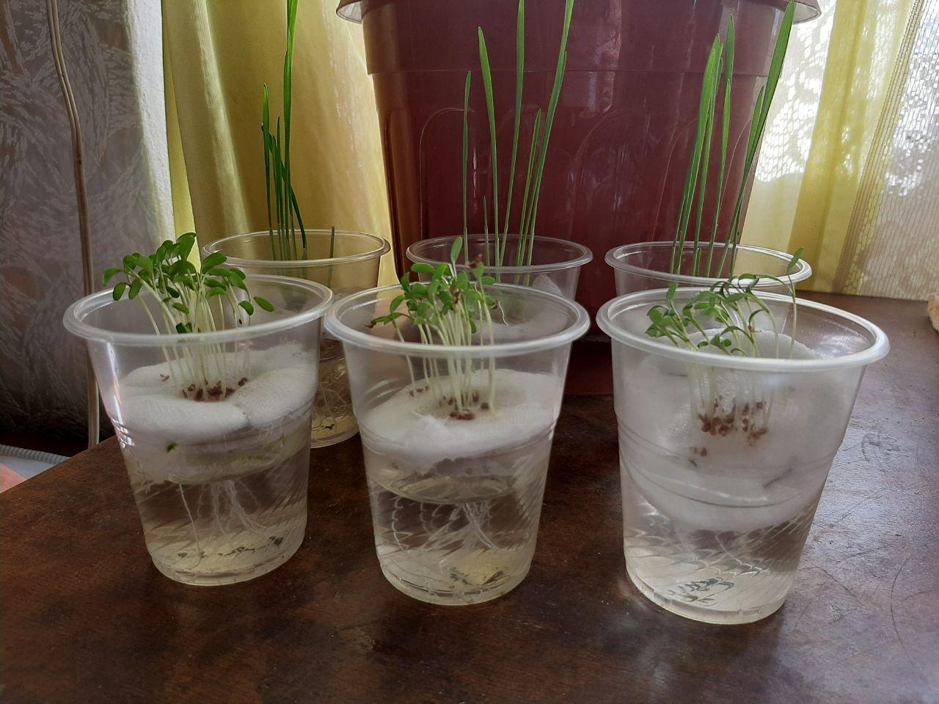

Г.5 – Ділянка №3 с.Камянське.

Додаток Д

Показники енергії проростання тест-культур Lepidium sativum L. та Hiems triticum L. на воді з досліджуваних джерел.

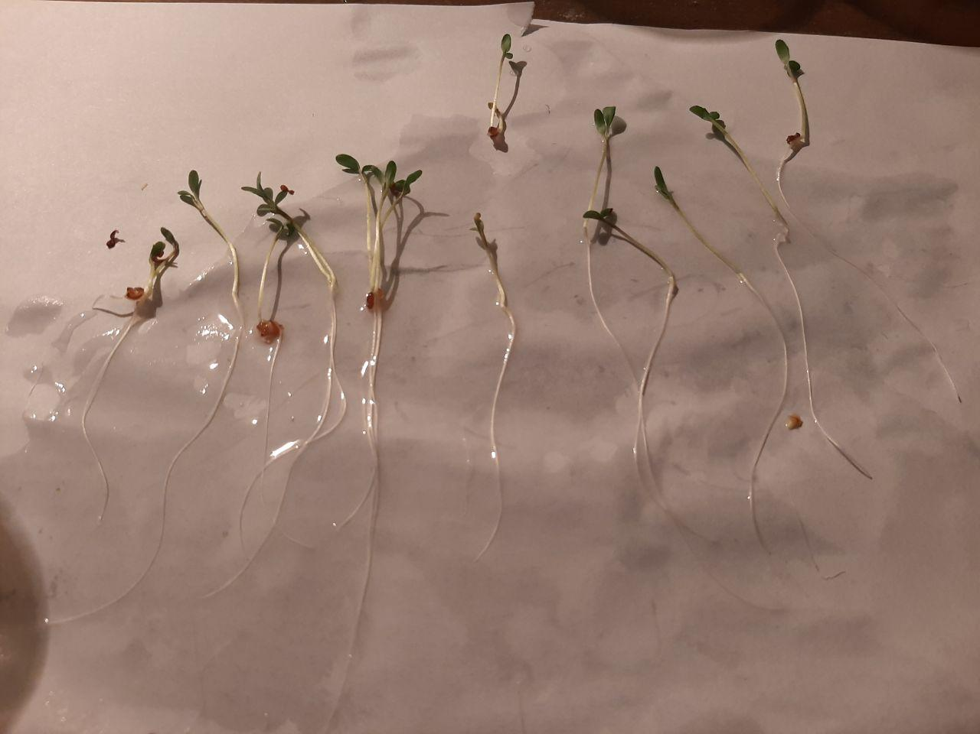

Д. 1 - тест-об’єкт Lepidium sativum L.

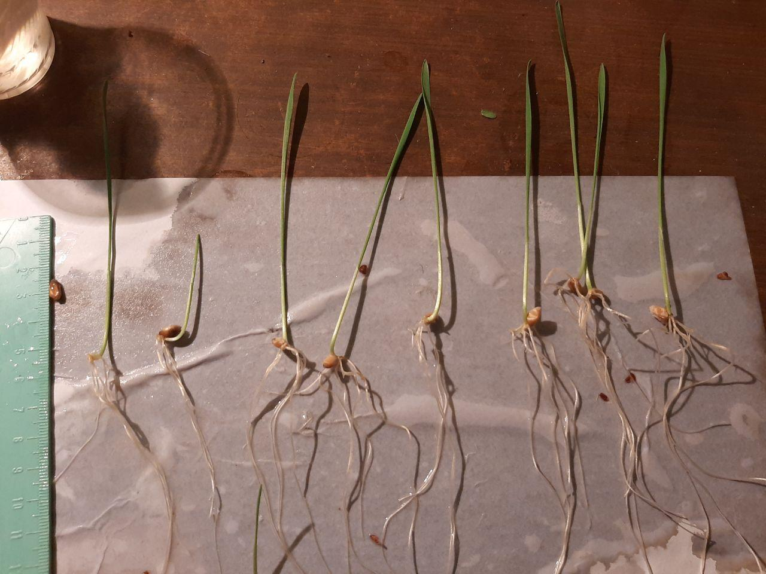

Д.2- тест-об’єкт Hiems triticum L.

